
管理者マニュアル
第1部：基本設定
目次
本マニュアルは2部に分かれている管理者マニュアルの第1部です。
「はじめに」では、本システムの構成やログイン方法などの前提事項、
第1部では基本設定について解説いたします。
はじめに 1
1. 本システムの構成 1
2. 推奨ブラウザ 1
3. ログイン 2
4. 事業年度開始月日の設定 2
5. 管理画面の構成 3
第1部 基本設定 4
1. 「設定」概要 5
2. 組織を登録しよう 7
2.1. 「所属設定」 7
2.1.1. 「所属」を登録する 7
2.1.2. 所属をインポートで登録する 9
2.2. 「タイムレコーダー設定」 12
2.2.1. タイムレコーダーの2つの分類 12
2.2.2. 画面の説明 14
2.2.3. 編集 15
2.2.4. タイムレコーダーURL送信 16
2.2.5. 証明書の説明 17
2.2.6. ヘルプ登録 18
3. 管理者を登録しよう 20
3.1. 「管理者設定」 20
3.1.1. 「管理者」を登録する 20
3.1.2. 管理者のログイン情報 23
3.1.3. 各種操作 24
3.1.4. メール送信 25
3.2. 「申請承認フロー設定」 27
3.2.1. 設定方法 27
4. 従業員を登録しよう 28
4.1. 「雇用区分設定」 28
4.1.1. 「雇用区分」を登録する 28
4.2. 「従業員設定」 37
4.2.1. 「従業員」を登録する 37
4.2.2. 「従業員」をインポートする 41
4.2.3. 各種操作 44
4.2.4. メール送信 45
5. スケジュール管理のベースを作ろう 48
5.1. 「休暇区分設定」 48
5.1.1. 設定手順 48
5.1.2. 表示対象設定 52
5.2. 「有給休暇付与機能」を設定する 53
5.2.1. 機能概要 53
5.2.2. 有休付与関連設定 57
5.2.3. 「有給休暇付与機能」の設定方法 59
5.2.4. 年次有給休暇残数を登録する 59
5.3. 「パターン設定」 60
5.3.1. パターンを作る 61
5.3.2. 通常勤務パターンの設定項目 62
5.4. 「祝日設定」 64
5.4.1. 日本の祝日を登録する 64
5.4.2. 独自の祝日を手動で登録する 65
5.5. 「自動スケジュール設定」 66
5.5.1. 画面の説明 66
5.5.2. 設定方法 67
5.5.3. 自動スケジュール設定が反映されるタイミング 67
6. 「働き方改革関連設定」 68
6.1. 時間外労働の上限規制を設定しよう 68
6.1.1. 時間外労働の「届け出の上限」と「警告」を設定しよう 69
6.1.2. アラートの対象について 72
6.1.3. 警告基準、上限基準に達した従業員を確認しよう 72
6.2. 高度プロフェッショナル制度を設定しよう 76
6.2.1. 「高度プロフェッショナル制度登録」画面の設定方法 77
6.2.2. 警告基準、上限基準に達した従業員を確認しよう 82
6.3. 年5日有休取得義務を設定しよう 84
6.3.1. 「年５日有休取得義務」画面の設定方法 84
6.3.2. 期間と義務休日取得日数 85
6.3.3. 期間と義務休日取得日数が変わらないケース 85
6.3.4. 期間と義務休日取得日数が変動するケース 86
6.3.5. 警告対象者を確認しよう 87
7. メール通知機能を活用しよう 90
7.1. 「打刻忘れ通知」 90
7.2. 「未申請残業通知」 92
7.3. 「アラート通知」 93
7.4. 「休暇失効通知」 94
7.5. 「エラー勤務通知」 95
7.6. 「締め処理通知設定」 96
7.7. 「年５日有休取得義務通知」 97
8. 「アラート設定」 98
8.1. アラート設定 98
8.2. 複合アラート 101
9. 運用を開始しよう 103
9.1. タイムレコーダーを設定する 103
9.2. 従業員画面へログインする 103

はじめに

本システムの構成や推奨ブラウザ、
ログイン方法などの前提事項をご案内いたします。

- 本システムの構成
勤怠管理システム｢勤革時 勤怠管理｣は、3つの画面で構成されています。

「管理画面」では、基本設定の他、打刻データや集計情報などを管理します。
「タイムレコーダー」では打刻します。いくつかのタイプからお選びいただけます。
「従業員画面」では、従業員が自身のタイムカードを確認できます。



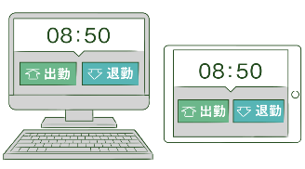

タイムレコーダー
打刻
従業員画面
タイムカード確認
各種申請

管理画面

基本情報の設定
スケジュール管理
勤務データの管理
各種申請の承認
データ出力

クラウド
サーバー

この「管理者マニュアル」では、「管理画面」での設定方法についてご案内します。
ご案内の内容には、admin全権管理者または全権管理者だけが操作可能な項目が含まれます。
対象項目が表示されない、あるいは操作できない場合は、管理者権限をご確認ください。

- 推奨ブラウザ
管理画面の推奨ブラウザは以下の通りです。各OSに対応する最新バージョンをご利用ください。

  Google Chrome |   Microsoft Edge
Windows
Mac

- ログイン
本システムのログインURLにアクセスすると、以下の画面が現れます。
貴社に通知されたログインIDとパスワードを入力し、ログインしてください。
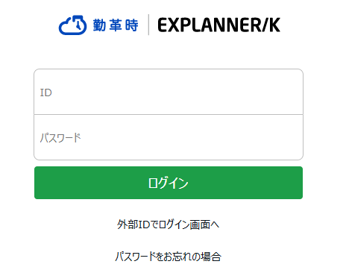


ログインURLはブックマーク登録しておくことをお勧めいたします。

- 事業年度開始月日の設定
初めてログインする場合は、企業詳細情報編集画面が表示されます。ここで設定した事業年度開始月日が、年度表示の際の起算日になります。
※後で設定変更する場合は、サポートセンターへの依頼が必要です。

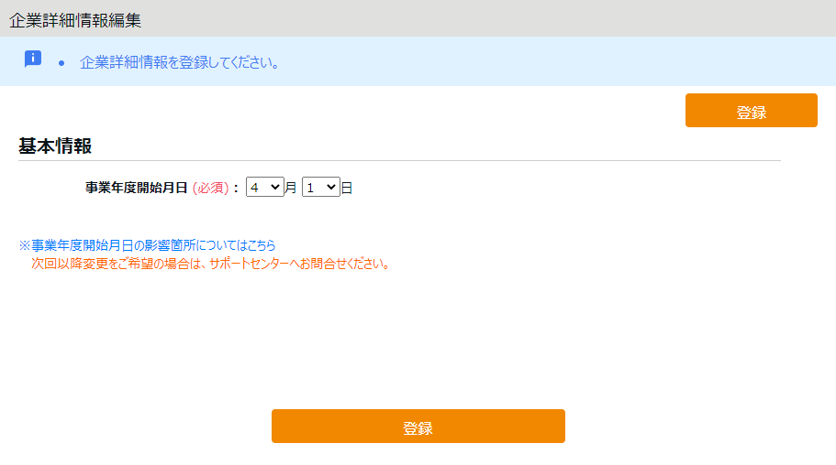

- 管理画面の構成
ログイン後の「ホーム画面」からスタートします。
4
3
2
1
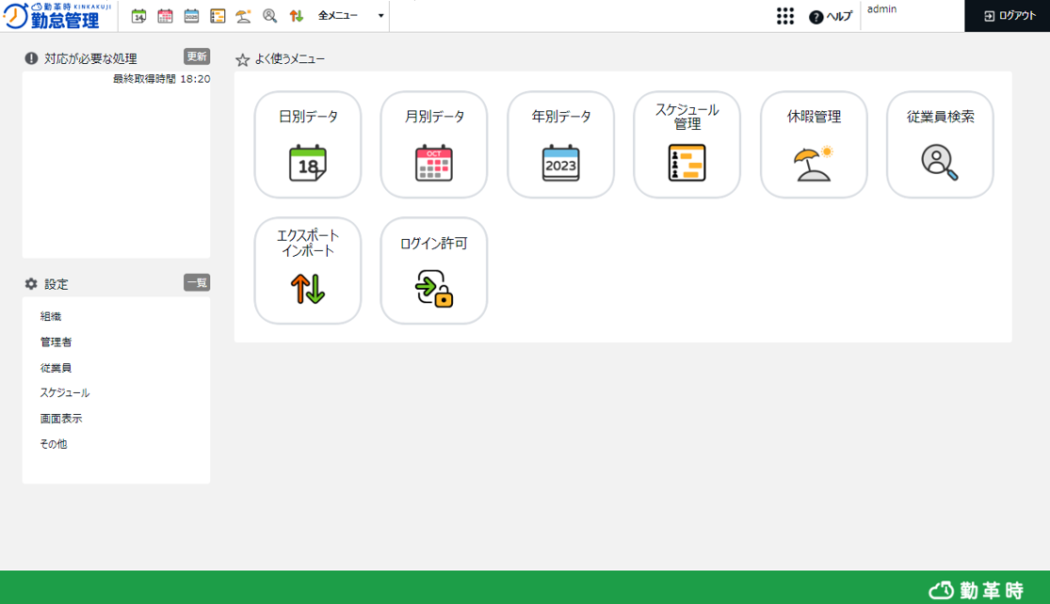

5

6

1 | よく使うメニュー | 主なメニューへのショートカットが表示されます。
2 | 全メニュー | 勤務データやスケジュールを確認します。
3 | スイッチャー | 勤革時シリーズへの切り替えスイッチャーです。  ※勤革時シリーズの各製品を利用している場合に表示されます。
4 | ヘルプ | よくある質問をまとめたFAQサイトに移動します。
5 | 対応が必要な処理 | エラー勤務や、未処理の申請などのアラートが表示されます。  ［更新］をクリックすると最新情報に更新されます。
6 | 設定 | 従業員や、所属、雇用区分の登録など、基本情報の登録や編集はこちらから行います。

第1部 基本設定
基本設定についてご案内いたします。

組織や従業員データの登録、管理フローの設定、
スケジュール管理のベース作り等々について解説いたします。

「設定」概要
基本設定は、ログイン後のホーム画面の左列にある「 設定」から行います。
6つのカテゴリに分かれています。［一覧］のクリックで、全てのカテゴリを表示します。


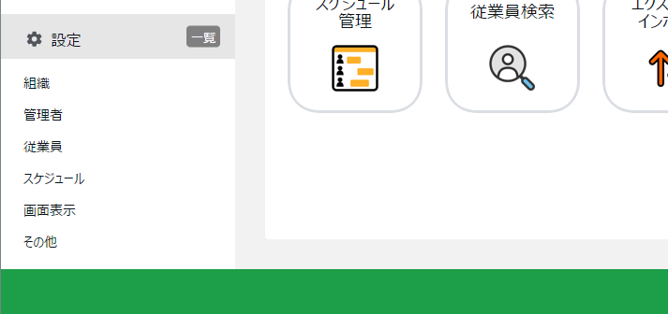
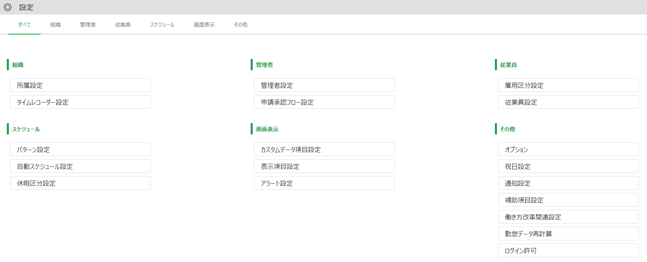

各設定画面について解説します。

組織
所属設定 | 従業員の管理単位である「所属」を設定します。 | p.7
タイムレコーダー  設定 | タイムレコーダーのセットアップ情報を確認します。  また、表示や動作の設定を変更します。 | p.12

管理者
管理者設定 | 管理者を作成します。 | p.20
申請承認フロー設定 | 打刻申請やスケジュール申請などに対する  承認フローを設定します。 | p.27

従業員
雇用区分設定 | 正社員、アルバイトなどの雇用形態を登録します。  集計ルールはここで登録します。 | p.28
従業員設定 | 名前、所属、入社年月日などの従業員データを登録します。 | p.37

スケジュール
パターン設定 | スケジュールパターンを作成します。 | p.60
自動スケジュール  設定 | スケジュールの自動登録を設定します。 | p.66
休暇区分設定 | 管理する休暇を登録します。  「特別休暇」や「産休」など、独自の休暇設定が可能です。 | p.48

画面表示
カスタムデータ項目設定 | タイムカードに表示させる勤怠項目をカスタマイズし、  任意の項目を作成できます。 | -
表示項目設定 | タイムカードに表示させる勤怠項目を設定します。  不要な項目は非表示に切り替えることができます。 | -
アラート設定 | 一定の数値を超過している、あるいは不足している勤怠を日別データ画面や月別データ画面で抽出できるようになります。 | p.98

その他
オプション | オプション機能のON・OFFを切り替えます。 | -
祝日設定 | 日本の暦上の祝日や、企業独自の祝日を登録します。 | p.64
通知設定 | 打刻を忘れた際のメール通知設定などが可能です。 | p.90
補助項目設定 | 交通費や手当などの補助項目を設定できます。 | -
働き方改革関連設定 | 働き方改革に関連した項目を設定できます。 | p.68
勤怠データ再計算 | 勤怠データを再計算します。  集計に影響する基本設定（雇用区分設定やパターン設定など）を変更後、変更内容を過去の集計済み勤怠にも適用したいときに実施します。 | -
ログイン許可 | サポートセンターのオペレーターがお客様の環境にログインすることを、許可するための操作を行います。 | -

組織を登録しよう
組織の構成に関する設定を解説します。タイムレコーダー設定もこちらに分類されます。
- 「所属設定」
- 「タイムレコーダー設定」

「所属設定」
設定 ＞ 組織 ＞ 所属設定
従業員の管理単位である「所属」を設定します。
基本的にはタイムレコーダーの設置単位（店舗や事務所などの拠点）で作成します。
ただし申請承認機能をご利用いただく場合、申請承認フローを所属ごとに設定しますので、
同じ拠点内でも、フローが異なるときは所属を分けることをお勧めいたします。

「所属」を登録する
- 設定 ＞ 組織 ＞ 所属設定を開きます。
- ［新規登録］または［編集］ボタンをクリックして登録画面を開いてください。

表示件数などを指定します。
［表示］ボタンのクリックでデータが表示されます。
表示条件の指定

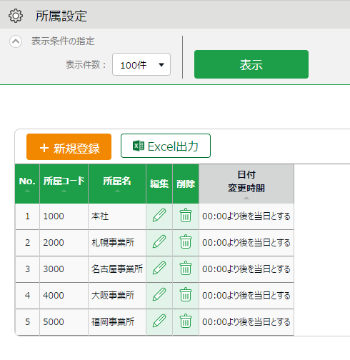
Excel出力

表示されたデータを
Excel出力します。
新規登録

新しい所属を登録します。

操作ボタン

編集 | 所属データを編集します。
削除 | 所属データを削除します。

- 登録画面にて情報を入力したら［登録］ボタンをクリックし、設定内容を保存します。

別名で登録
登録

設定を複製して新しい所属を作成します。
重複した名称、コードでは登録できません。

変更内容を登録して
前画面に戻ります。

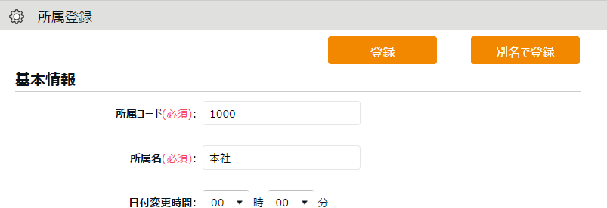

設定項目を以下に解説します。

所属コード | 所属を識別するコードを登録します。3～10文字の半角英数字でご入力ください。重複したコードは登録できません。
所属名 | 所属の名称を登録します。100文字以内でご入力ください。  重複した名称は登録できません。
日付変更時間 | この時刻より前の「出勤打刻」は、前日の打刻として扱われます。  「退勤打刻」「休憩開始/終了打刻」は、原則として直前の出勤打刻と同じ日に記録します。ただし48時間以内の出勤打刻が見つからないときは日付変更時間を考慮して打刻日を決定します。
表示言語 | タイムレコーダーの表示言語を変更します。日本語、英語から選択できます。

アカウント発行時に、サンプルデータ「本社」を用意していますので、ご活用ください。

所属をインポートで登録する
所属設定はCSVデータで一括登録できます。

入力レイアウトを作成する
- 全メニュー ＞ エクスポート / インポート ＞ データ入力（インポート） ＞ 「所属・タイムレコーダーデータ［CSV］」の隣の［レイアウト作成］ をクリックします。
- ［＋ 新規作成］ をクリックし、以下の情報を設定します。

レイアウト名 | レイアウトの名称を任意に登録します（「新規所属登録」など）。
使用区分 | 所属を新規登録する際は「新規・更新」を選択します。  ※「更新のみ」を選択すると、既に登録された所属に対するデータ更新用のレイアウトとなります。登録済みの所属にタイムレコーダー設定をインポートしたい場合は、「更新のみ」を選択してください。

- 次に「入力項目」にて、従業員登録時にインポートしたい項目を選択します。
「選択できる項目」の中からインポートしたい項目をクリックし、［追加→］ボタンをクリックします。
「選択された項目」に追加すると、項目がレイアウトに追加されます。
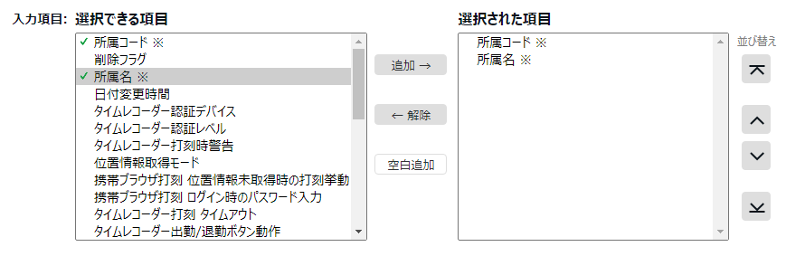

- レイアウトを設定したら［登録］をクリックし、設定内容を保存します。
既存のレイアウトは編集時に［別名で登録］ボタンで複製・別名保存できます。
デフォルトで「所属」インポート用のレイアウト設定をご用意しておりますので、必要に応じて編集・別名保存してご利用ください。

CSVデータを作成する
インポートするCSVデータを用意します。
- 全メニュー ＞ エクスポート / インポート ＞ データ入力（インポート） ＞ 「所属・タイムレコーダーデータ［CSV］」をクリックします。
- 「レイアウト選択」にて、作成したレイアウトを選びます。
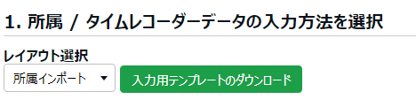

- ［入力用テンプレートのダウンロード］をクリックすると、テンプレート（CSV形式）がダウンロードされます。デスクトップ等に保存してください。
- 保存したCSVファイルをメモ帳やExcel等で開きます。1行目の通りに情報を入力し、CSV形式でファイルを保存します。
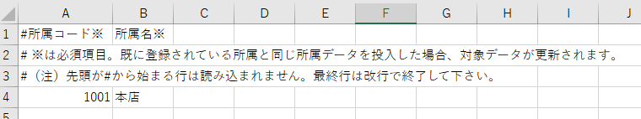


値の入力方法やファイル作成時のご注意点は、以下のFAQコンテンツをご参照ください。
https://n_help.kingtime.jp/h-t/web5/Detail.aspx?id=1989

インポートする
用意したCSVデータをインポートします。
- 全メニュー ＞ エクスポート / インポート ＞ データ入力（インポート） ＞ 「所属・タイムレコーダーデータ［CSV］」をクリックします。
- 「レイアウト選択」にて、作成したレイアウトを選びます。
- ［ファイルを選択］をクリックし、用意したCSVデータを選択します。
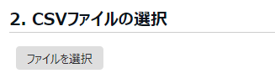

- ［アップロード］をクリックします。
- 確認画面が表示されますのでご確認のうえ［登録］をクリックしてください。インポートを開始します。
- エラー一覧が表示された場合は、CSVファイルを修正し、エラー要素を全て消去してからアップロードをし直してください。
- 既に登録されている所属と同じ所属コードのデータをインポートした場合、対象データが更新されます。

「タイムレコーダー設定」
設定 ＞ 組織 ＞ タイムレコーダー設定
タイムレコーダーに関する事前設定を行います。

タイムレコーダーの2つの分類
本システムでご利用いただけるタイムレコーダーには
「個人用タイムレコーダー」と「所属用タイムレコーダー」があります。

個人用タイムレコーダー
個人のモバイル端末やPCで打刻するレコーダーです。

タイムレコーダーの名称 | 打刻方法 | 詳細
My  レコーダー | ブラウザでのクリック認証 | スマートフォンやPCのブラウザでタイムレコーダー画面にログインします。
携帯ブラウザ  レコーダー | ブラウザでのクリック認証 | 携帯電話（ガラケー）のブラウザで固有のタイムレコーダーURLにアクセスします。  - スマートフォンブラウザでの表示も可能です。  - PCブラウザでは開けません。
スマートフォン  アプリ | スマートフォンアプリでのクリック認証 | iPhone や Android スマートフォンで利用できる個人用のタイムレコーダーアプリ も提供しています。詳しくはこちらのオンラインFAQをご参照ください。  https://n_help.kingtime.jp/h-t/web5/Detail.aspx?id=4630

所属用タイムレコーダー
1つのタイムレコーダーを共用するレコーダーです。
共用スペース（入り口など）に設置して使用します。
タイムレコーダーの名称 | 打刻方法 | 詳細
Windows  デスクトップ版  タイムレコーダー | 指ハイブリッド認証 | アプリケーションをインストールしたPCに生体認証リーダーを接続し、指をかざして打刻します。
Windows  デスクトップ版  タイムレコーダー | IC認証 | アプリケーションをインストールしたPCにICカードリーダーを接続し、ICカードをかざして打刻します。
Windows  デスクトップ版  タイムレコーダー | パスワード認証 | アプリケーションをインストールしたPCにパスワードを入力して打刻します。
iPad版  タイムレコーダー | 顔認証  顔認証 + カメレオンコード認証 | iPadアプリで、顔情報やカラーコードを撮影して  打刻します。
クラウドタイム  レコーダー | ブラウザでの  クリック認証 | WEBブラウザでタイムレコーダーURLにアクセスし、パスワードを入力して打刻します。
ピットタッチ・シリーズ | 打刻専用機  （IC認証） | 打刻専用の端末で打刻します。
BTシリーズ | 打刻専用機  （IC認証・指ハイブリッド認証） | 打刻専用の端末で打刻します。

画面の説明
設定 ＞ 組織 ＞ タイムレコーダー設定
タイムレコーダー設定画面では、タイムレコーダーの動作設定や、
所属用タイムレコーダーのセットアップ情報を確認します。
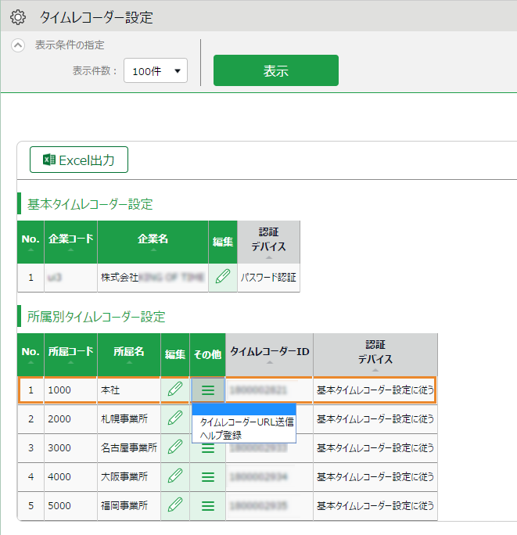

所属用タイムレコーダーの種類を選びます。
また、タイムレコーダーの動作や表示について設定します。
企業全体に対する設定は、基本タイムレコーダー設定 ＞ ［編集］を、所属ごとに対する設定は、所属別タイムレコーダー設定 ＞ 各所属の［編集］をクリックします。
編集



その他

［ Ξ ］ボタンをクリックすると、プルダウンメニューが表示されます。

タイムレコーダー  URL送信 | 所属用タイムレコーダーのセットアップ情報を確認します。タイムレコーダータイプごとのマニュアルをダウンロードできます。
ヘルプ登録 | 所属に属する従業員以外の打刻を、事前に許可します。

編集
設定 ＞ 組織 ＞ タイムレコーダー設定
タイムレコーダーの動作や表示について設定できます。
また、利用する所属用タイムレコーダーの種類を選びます。

所属用タイムレコーダーの場合
主な項目を以下に解説します。認証デバイスによって表示される項目が異なりますので、
詳しくはそれぞれのタイムレコーダーマニュアルをご参照ください。
タイムレコーダーマニュアルは次頁を参考にダウンロードしてください。

認証デバイス | 所属用タイムレコーダーの種類を設定します（IC認証、指ハイブリッド認証等）。  タイムレコーダー設定の［タイムレコーダーURL送信］には、ここで設定した認証デバイス用のマニュアルやセットアップ情報が表示されます。
打刻ボタン設定 | 打刻ボタンの表示／非表示や、動作を設定できます。
タイムカード  ボタンを表示 | タイムレコーダーに［タイムカード］ボタンを表示するかどうかを選択します。タイムカードからは勤務データの確認や、各種申請をすることができます。
ヘルプ登録  ボタンを表示 | タイムレコーダーのメニューに「ヘルプ登録」を表示するかどうかを選択します。ヘルプ登録を行うと、他所属従業員も打刻できるようになります。

個人用タイムレコーダーの場合
「Myレコーダー」、「携帯ブラウザレコーダー」の動作について設定します。
位置情報取得モード | 打刻の際に位置情報を取得するかどうかを設定します。「位置情報が取得できない場合には打刻不可能」にチェックを入れた場合、位置情報を取得していないブラウザでは打刻できなくなります。  ※送信される位置情報の精度は、端末側の測位レベルにより異なります。  ※「打刻時に位置情報を取得する」にした場合、  GPS非対応の端末では正常に動作しない恐れがあります。
携帯ブラウザ打刻  ログイン時の  パスワード入力 | 携帯ブラウザレコーダー画面を表示する際に、  パスワード入力を行うかどうかを設定します。
Myレコーダー  パスワード必須機能 | Myレコーダーから打刻・タイムカード表示を行う際に、  パスワード入力を行うかどうかを設定します。
Myレコーダーからの  打刻所属選択 | Myレコーダーで打刻する際に、  打刻所属を選択可能にするかどうかを設定します。

タイムレコーダーURL送信
設定 ＞ 組織 ＞ タイムレコーダー設定
所属用タイムレコーダーのセットアップ情報を確認します。

- タイムレコーダーを設置する所属の「タイムレコーダーURL送信」をクリックします。
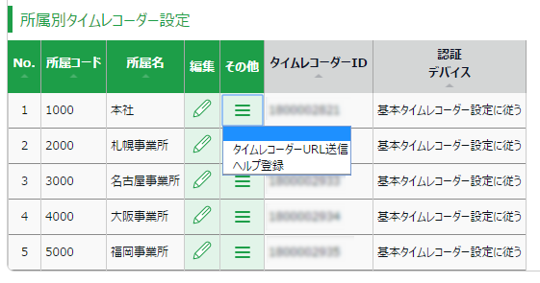

- 送信先メールアドレスを入力して、［メール送信］をクリックします。
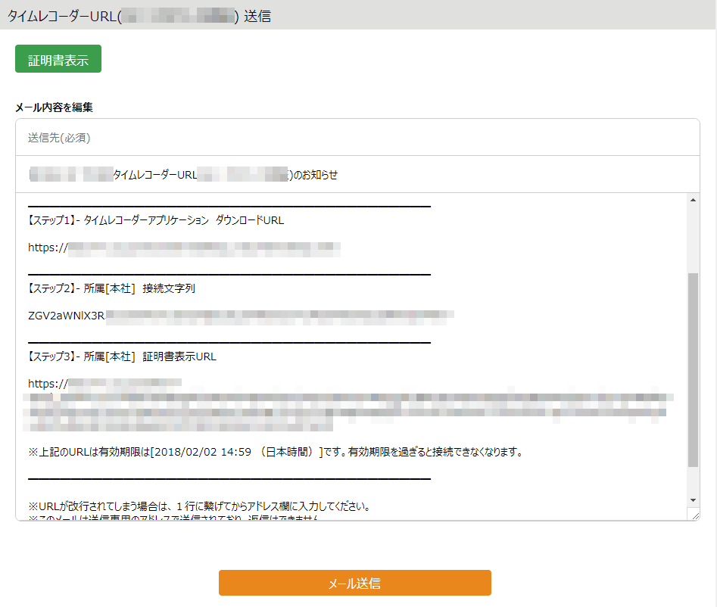
送信先メールアドレスを入力

- 上記で入力したメールアドレス宛に、タイムレコーダーのセットアップ情報が送信されます。
メール本文に、タイムレコーダーマニュアルのリンクが記載されておりますので、
マニュアルに従ってタイムレコーダーをセットアップしてください。

メールの送信元は「no_reply@kingtime.jp」となります。
証明書表示URLは「タイムレコーダーURL送信」画面表示後、48時間以内のみ
アクセスすることができます。URLを送信するタイミングにご注意ください。

個人用タイムレコーダーのタイムレコーダーURLは、
設定 ＞ 従業員 ＞ 従業員設定より確認いただけます（p.45）。

証明書の説明
設定 ＞ 組織 ＞ タイムレコーダー設定
デスクトップ版タイムレコーダーには「証明書」という概念があります。「証明書」とは、
タイムレコーダーからサーバーへの接続を行う際に、ユーザー企業、所属を証明するために
改ざんできない文字列のことを指します。サーバーで受け取った証明書が不正な場合は
アクセスが拒否され、タイムレコーダーが起動できません。

タイムレコーダーのセキュリティを強化するために、証明書の更新を行うことができます。
定期的な更新を行うことで、悪意のある第三者がタイムレコーダーを動作させることを
未然に防ぐことができます。

1. 証明書の更新を行いたい所属の「タイムレコーダーURL送信」をクリックします。

2. ［証明書表示］ボタンをクリックします。
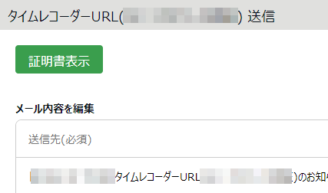

3. 注意事項の全てをご確認いただき、チェックすることで［新しい証明書に更新］ボタンが
クリックできるようになりますので、更新してください。
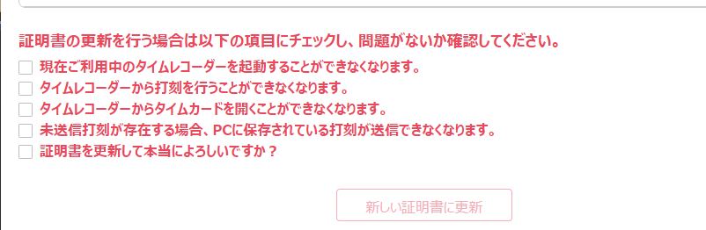

証明書の更新後は、対象所属のタイムレコーダー起動時に証明書を要求する画面が
表示されます。「タイムレコーダーURL送信」から新しい証明書の通知を行い
タイムレコーダーの証明書入力欄に文字列を貼り付けて保存してください。

ヘルプ登録
設定 ＞ 組織 ＞ タイムレコーダー設定
「所属用タイムレコーダー」は基本的に所属単位で設置します。初期状態ではタイムレコーダーを設定した所属以外の所属に属する従業員の打刻は受け付けないように制御されています。

所属B

所属A
打刻可
打刻不可
打刻可

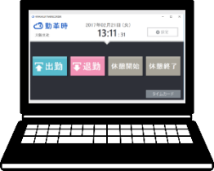
所属Bの
タイムレコーダー
所属Aの
タイムレコーダー




異なる所属にヘルプ出勤するとき、
あるいは、複数の所属を1台のタイムレコーダーで管理したいときは、
「ヘルプ登録」を行うことで、打刻を受け付けるようになります。

所属A
所属B
打刻可
打刻可

所属Aの
タイムレコーダー

所属Aにヘルプ登録

ヘルプ登録はタイムレコーダーの［ヘルプ登録］ボタンから、従業員自身で行うこともできますが、この操作によるヘルプ登録はタイムレコーダー画面を終了するとリセットされます。
常に自所属以外のタイムレコーダーで打刻する場合は、管理画面でのヘルプ登録を行うことをお勧めします。管理画面でのヘルプ登録手順を次頁で解説します。

管理画面でのヘルプ登録手順
- タイムレコーダーを設置する所属の「ヘルプ登録」をクリックします。

- 次の画面で、［追加登録］ボタンをクリックします。
- ヘルプ登録する従業員を選択して［登録］ボタンをクリックしてください。
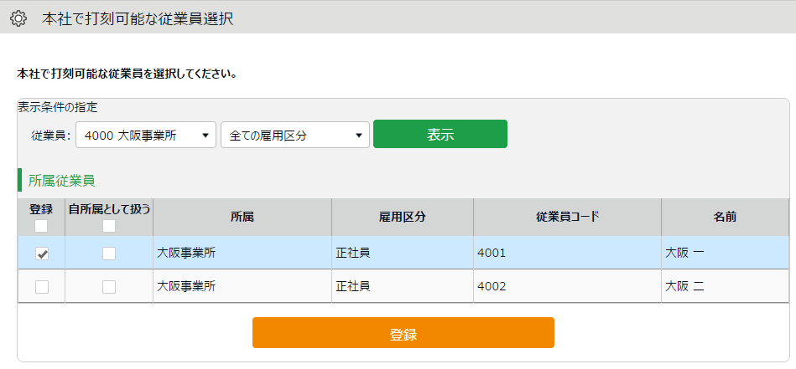

登録 | 対象者はその所属のタイムレコーダーで打刻をすることができ、ヘルプ勤務として扱われます。
自所属として扱う | 対象者はそのタイムレコーダーで打刻できるようになり、かつ、自所属で打刻をした扱いとなります。打刻所属の特定は行えなくなります。

設定 ＞ 従業員 ＞ 従業員設定 ＞ 各従業員の編集画面 ＞ 「タイムレコーダー情報」カテゴリ ＞ 「打刻可能所属」でも同様の設定を行うことができます。

管理者を登録しよう
管理者の登録や、誰が申請を承認するかのフローを組むなど、権限に関する設定を解説します。
- 「管理者設定」
- 「申請承認フロー設定」

「管理者設定」
設定 ＞ 管理者 ＞ 管理者設定
「一般管理者」や「全権管理者」を複数作成できます。「一般管理者」は限定された権限の中で閲覧や編集を行うことができます。「全権管理者」は、「admin全権管理者」とほぼ同等の権限を持ちます（一部の操作は「admin全権管理者」に限られます）。
※「admin全権管理者」はアカウント発行時から存在する管理者で、追加作成できません。

「管理者」を登録する
管理者の名前やメールアドレス等の基本情報の他、そのアカウントの操作権限を設定します。

- 設定 ＞ 管理者 ＞ 管理者設定を開きます。
- ［新規登録］または［編集］ボタンをクリックして登録画面を開いてください。
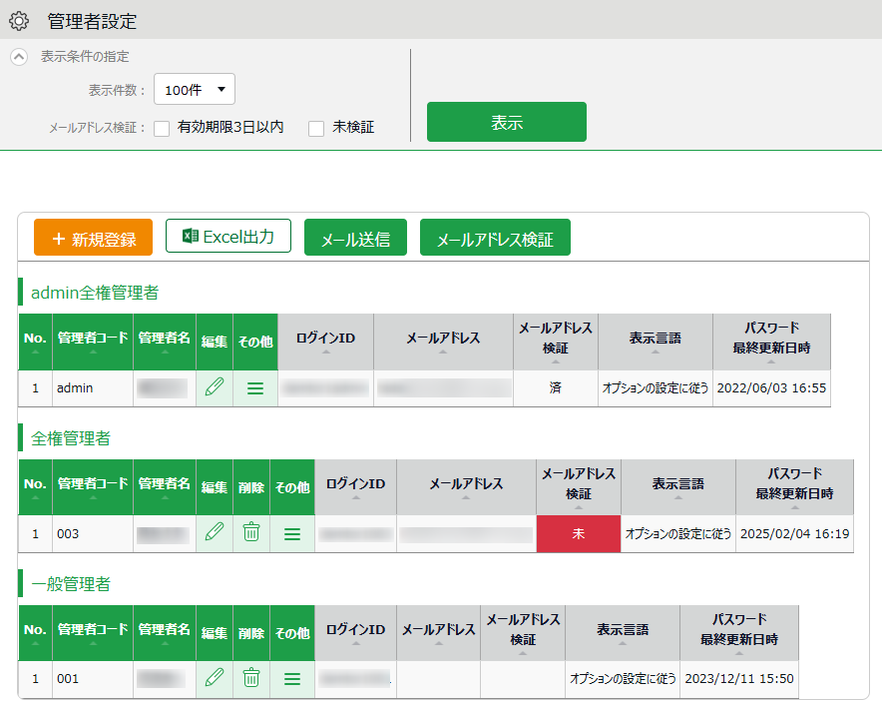

管理者を新規登録します。
新規登録

編集

管理者データを編集します。

※その他の操作ボタンについてはp.24にて解説します。
- 情報を入力したら［登録］ボタンをクリックし、設定内容を保存します。
設定項目を以下に解説します。

基本情報
管理者の基本情報を入力します。

管理者コード | 管理者を識別するコードを登録します。3～10文字の半角英数字でご入力ください。重複したコードは登録できません。  このコードは、ログインに使用するログインIDの一部となります。
管理者名 | 管理者の名称を登録します。80文字以内でご入力ください。
ログイン  パスワード | ログインに使用するパスワードを登録します。6～35文字でご入力ください。パスワードポリシーは設定 ＞ その他 ＞ オプションで変更できます。  ※設定したパスワードを確認することはできませんのでご注意ください。  パスワードを忘れた場合は、admin全権管理者または全権管理者がパスワード変更またはパスワードリセットを行ってください。
メールアドレス | 管理者のメールアドレスは、主に以下の目的で使用します。  ・従業員から申請が行われた際の通知  ・パスワードリセット時の通知  ※メールアドレスを登録・変更すると、そのメールアドレスに対してメールアドレス検証メールが自動送信されます。登録・変更する際は、検証メールが自動送信されることを事前に対象者にご連絡ください。詳しくは以下のFAQコンテンツをご参照ください。  https://n_help.kingtime.jp/h-t/web5/Detail.aspx?id=4594
表示言語 | 日本語、英語から選択できます。
管理者権限 | チェックを入れると、全権管理者となります。  ※admin全権管理者だけが可能な操作です。

全権管理者が可能な操作
- 管理者アカウントの作成・編集
- 管理者アカウント、従業員アカウントへの代理ログイン
- 申請承認フロー設定
- 表示項目設定

admin全権管理者だけが可能な操作
- 上記全権管理者が可能な操作全て
- 一般管理者の全権管理者への昇格 / 降格
- 全権管理者の削除

基本設定権限
基本設定を行う権限を設定します。
権限のレベルは以下の3段階となります。

○ 閲覧・編集 設定内容の閲覧と設定変更が可能です。
△ 閲覧のみ 設定内容の閲覧のみが可能です。
× 権限なし 該当項目は表示されません。

オプション | 設定 ＞ その他 ＞ オプション にて、オプション機能の仕様有無を設定できるようになります。  この権限が「◯閲覧・編集」のときに、全メニュー ＞ インポート / エクスポート での出力レイアウト作成が可能です（対象:月別データ、日別データ、タイムカードデータ）。
所属/タイムレコーダー設定 | 設定 ＞ 組織 ＞ 所属設定・タイムレコーダー設定に対する権限を設定します。新所属登録や更新、タイムレコーダーURL確認を行う場合に必要です。
雇用区分設定 | 設定 ＞ 従業員 ＞ 雇用区分設定に対する権限を設定します。  各雇用形態や集計ルールの登録・更新を行う場合に必要です。
パターン設定 | 設定 ＞ スケジュール ＞［パターン設定］に対する権限を設定します。勤務スケジュールのパターンを登録・更新する場合に必要です。
ログインパス  ワードの変更権限 | 設定 ＞ 管理者 ＞ 管理者設定 から  自分の管理者ログインパスワードを変更できる権限を設定します。

所属管理権限・雇用区分管理権限
「所属管理権限」と「雇用区分管理権限」の組み合わせによって、各操作の権限レベルと、
操作を許可する範囲を設定します。

- まずは、「所属管理権限」にて各操作の権限を選択します。
  - 「全ての所属」の行で設定すると全所属に対する権限が付与されます。
  - ［--権限を追加する所属を選択してください--］という項目で所属を選択し、
該当の行で設定すると一部の所属のみに対する権限が付与されます。
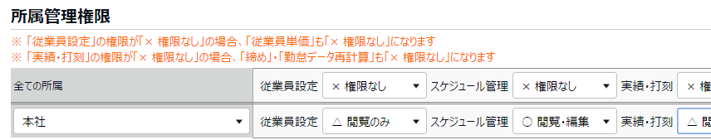
（ア）
（イ）

- 次に、「雇用区分管理権限」でも各操作の権限を選択します。
所属と同じように「全ての雇用区分」または一部の雇用区分に対して権限を設定します。
- 上記設定を組み合わせて権限の範囲が決定します。より権限レベルの低い方を適用します。
権限レベルは以下の4段階となります。

○ 閲覧・編集 閲覧、新規登録や変更が可能です。
■ 閲覧・申請 上位管理者に申請を行うことで新規登録や変更を行います。
△ 閲覧のみ 閲覧のみ可能です。
× 権限なし 該当メニューは表示されません。
※［－上位に従う］とした場合は「全ての所属」または「全ての雇用区分」の権限に従います。

各設定項目については以下の通りです。

従業員設定 | 従業員データの登録や変更に関する権限を設定します。  この権限が「◯閲覧・編集」であるときに、従業員設定画面からメール送信操作を行うことができます。
スケジュール管理 | スケジュール編集に関する権限を設定します。  スケジュール登録を行うには「〇閲覧・編集」権限が必要です。
実績・打刻 | 打刻データに関する権限を設定します。  打刻の修正や削除を行うには「〇閲覧・編集」権限が必要です。
データ出力 | 全メニュー ＞ エクスポート / インポート での各種出力や、  各画面からのExcel出力に関する権限を設定します。
締め | 勤務データの締め処理に関する権限を設定します。締め処理の行われた勤務データは、従業員からの申請や、一般管理者の編集ができません。例外として、admin全権管理者および全権管理者のみ編集が可能です。
勤怠データ再計算 | 勤怠データ再計算に関する権限を設定します。集計値に関わる設定変更を行った際に、過去の勤怠データの集計値にも変更を適用する作業です。

管理者のログイン情報
管理者アカウントを作成すると、その管理者アカウントでログインできるようになります。
以下のログイン情報を管理者アカウントの使用者に伝えてください。メールでログイン情報を送信することもできます（p.25メール送信をご参照ください）。

ログイン情報
ログインURL | admin全権管理者のログインURLと同一です。
ログインID | 自動的に生成されます。企業コード + 1 + 管理者コードとなります（例：xyz11000）。管理者設定画面にてご確認ください。
ログインパスワード | ログインパスワードは、管理者を作成するときに設定します。  ログインパスワードがわからなくなったときは、設定 ＞ 管理者 ＞  管理者設定 ＞ 対象管理者の［編集］ ＞ 「パスワード」にて、  ［パスワード変更］または［パスワードリセット］を行ってください。

各種操作
admin全権管理者または全権管理者アカウントでログインすると、管理者設定画面にて次の操作を行うことができます。
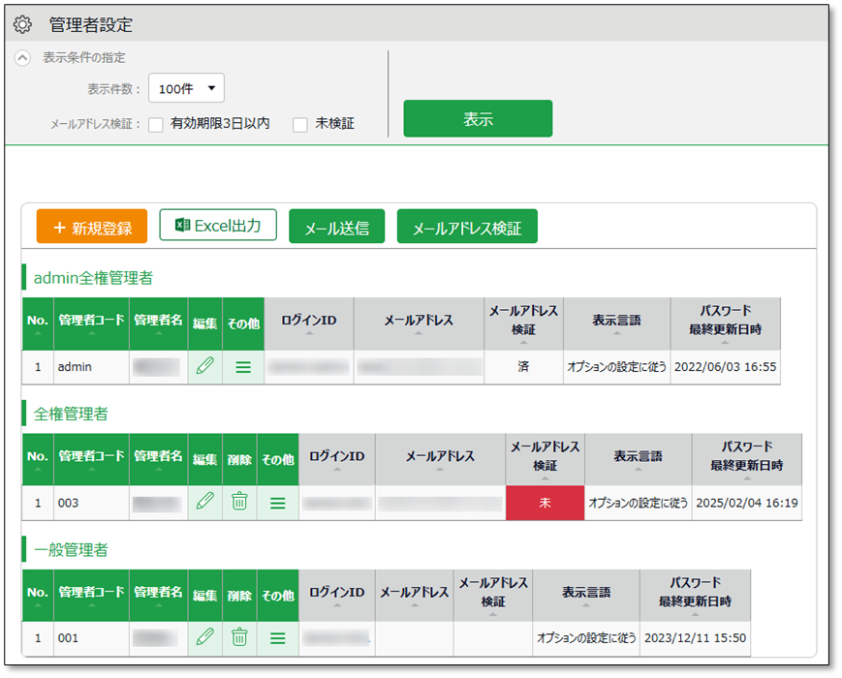

3
2
1

4
5

位置 | 操作ボタン | 機能概要
1 | 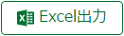 | 管理者設定画面をExcel形式でダウンロードします。
2 | 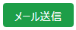 | 複数の管理者アカウントに対し、管理画面へのログイン情報やパスワード変更URLを送信します。
3 | 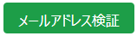 | 登録したメールアドレスが有効であるか検証します。メールアドレスと予備のメールアドレスの検証状況を表示し、手動で検証用メールを送信できます。  詳しくは以下のFAQコンテンツをご参照ください。  https://n_help.kingtime.jp/h-t/web5/Detail.aspx?id=4594
4 | （削除） | 使用していない管理者データを削除します。  ※該当の管理者が「申請承認フロー」に設定されているときは削除できません。  ※削除した管理者名は、勤務データの編集履歴や申請承認の履歴に表示されなくなります。  ※admin全権管理者だけが全権管理者を削除できます。
5 | （その他） | クリックすると、プルダウンメニューが表示されます。  編集履歴参照  勤務データの編集履歴を管理者ごとに表示します（履歴は過去10年まで閲覧可能）。  従業員割当  従業員アカウントを割り当てます。設定すると、従業員としてログイン後、そのまま管理画面に遷移する機能が追加できます。  メッセージ設定  全メニュー ＞ メッセージ管理に関する操作権限を設定します。  ログイン  管理者アカウントへ代理ログインします。

メール送信
ホーム画面の 設定 ＞ 管理者 ＞ 管理者設定にて、複数の管理者アカウントに対し、アカウントのお知らせメールを一括送信します。メールの編集画面で本文の編集のほか、送信時のパスワードリセット、パスワードの変更リンク追加のオプションが利用できます。

- [メール送信] ボタンをクリックします。

- メールテンプレートを選択し、[反映]ボタンをクリックします。
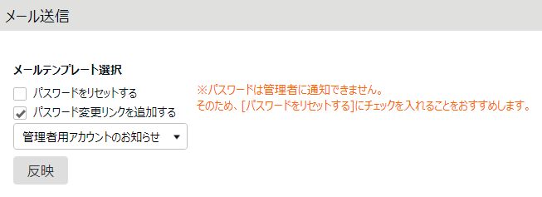
- 「メール内容を編集」で内容を確認し、適宜編集します。
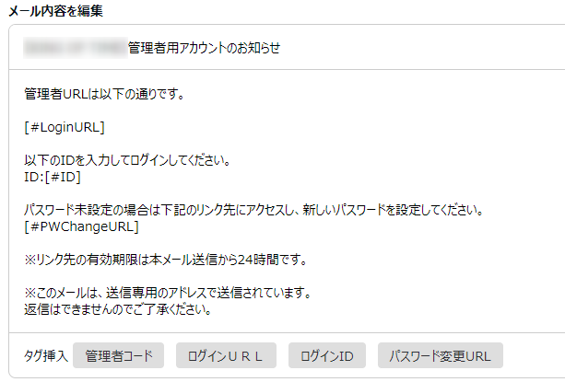
タグ挿入

本文からタグを消してしまった場合はこちらから挿入することもできます。

- [メール送信] ボタンをクリックし、確認ダイアログでも[メール送信]をクリックすれば送信完了です。

メールの送信元は「no_reply@kingtime.jp」となります。

「申請承認フロー設定」
設定 ＞ 管理者 ＞ 申請承認フロー設定
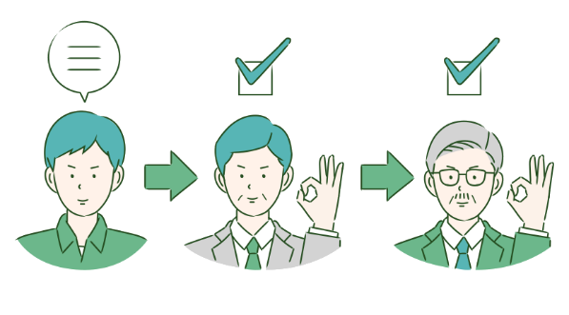
申請承認機能を使って、従業員や管理者からの打刻修正や
スケジュール変更依頼を受けることができます。

管理者を申請承認フローに登録する手順を解説します。

設定方法
- 申請承認フロー設定より、各所属の「編集」ボタンをクリックします。
- 承認を行う管理者を選択し「登録」をクリックしてください。
- 複数階層のフローを組む場合は、第２承認者、第３承認者…と続けて登録します。
最大５階層まで登録できますが、必ずしも第５承認者まで登録する必要はありません。
- 承認者の登録が終了したら、画面左上の［< 戻る］ボタンでフロー表示画面に戻ります。
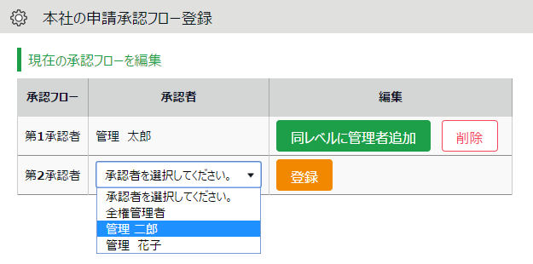

同レベルに複数の承認者を設定するとき
同レベルに複数の承認者を設定することができます。
この場合、いずれか1名が承認すれば次の階層に申請が渡されるようになります。

上記登録画面で、［同レベルに管理者追加］をクリックすると、
下段の管理者選択行が直前の階層と同レベルになります。

申請承認フローは、所属単位での設定となります。

フローに登録されていない管理者は申請の閲覧・承認はできません。
これはadmin全権管理者および全権管理者も例外ではありません。

従業員を登録しよう
雇用区分や従業員の名前など、従業員データに関する設定を解説します。
- 「雇用区分設定」
- 「従業員設定」

「雇用区分設定」
設定 ＞ 従業員 ＞ 雇用区分設定
「正社員」「アルバイト」などの雇用区分を登録します。雇用区分設定には勤務集計に関する
設定項目が含まれますので、集計ルールが異なる場合は雇用区分を複数に分けてご設定ください。

「雇用区分」を登録する
［新規登録］または［編集］をクリックし、登録画面を開いてください。
情報を入力したら［登録］ボタンをクリックし、設定内容を保存します。

設定を複製して新しい雇用区分を作成します。重複した名称・コードでは登録できません。
登録

変更内容を登録して
前画面に戻ります。
別名で登録

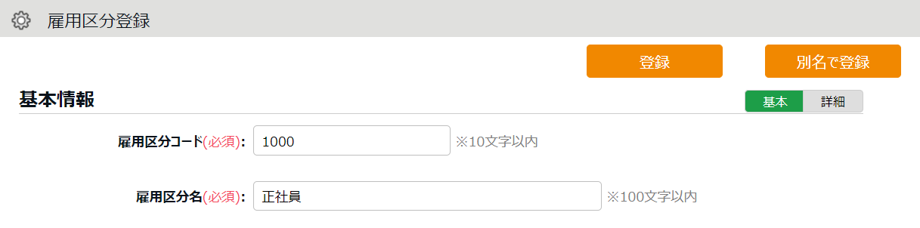

詳細

詳細設定項目を展開します。高度な設定を行うときはこちらもご確認ください。

アカウント発行時に、サンプルデータ「正社員」「パート・アルバイト」を用意して
います。一般的な集計設定になっていますのでご確認のうえ、ご活用ください。

設定項目は、カテゴリ別に分類されています。
本マニュアルでは［詳細］ボタンクリックで展開される項目も含めて解説します。

基本情報
雇用区分コード | 雇用区分を識別するコードを登録します。10文字以内でご入力ください。重複したコードでは登録できません。 | 基本
雇用区分名 | 雇用区分の名称を登録します。100文字以内でご入力ください。 | 基本
締め日 | 勤怠の締め日を設定します。1日～月末まで選択可能です。  例えば「15日」を選択すると、タイムカードの表示期間は  16日～翌月15日までとなります。 | 基本
日の契約労働時間 | 以下の計算に使用されます。  - 時間休取得時の１日分の消化時間の計算  - 有休の時間休の年間取得上限の計算  - 勤務日数が週4日以下であっても「週30時間以上」勤務している勤務者に、週5日契約の勤務者と同等の有休残日数を付与するための計算  - 「1年単位の変形労働」設定時に労働時間を自動入力するための計算 | 詳細
月のみなし残業時間 | 月のみなし残業時間を使用する際に設定します。  設定したみなし時間はカスタム項目やデータ出力にて  選択が可能です。 | 詳細
週の締め日 | 週の締め日となる曜日を設定します。例えば土曜日を選択すると、週別で表示する際は日曜日～土曜日の範囲で表示されます。 | 詳細
表示言語 | 従業員画面（タイムカード）や、Myレコーダーの表示言語を設定します。日本語、英語から選択できます。 | 詳細

……。



設定項目がたくさんあって難しそうよね。わかるわ～。
最初は「基本項目」だけを確認してはどうかしら。
「詳細項目」では高度な設定ができるけど、どの企業様でも
必要な設定とは限らないわ。サンプルデータも活用するのよ。

働き方
労働時間 | 「通常の労働時間制」と「変形労働時間制」から選択できます。  「変形労働時間制」を選択した場合、[変形労働設定]ボタンが表示され、詳細設定が有効になるほか、以下の選択肢が表示されます。  1ヶ月単位の変形労働  1ヶ月単位の変形労働と関連する集計設定（※）を、推奨の内容で自動設定します。  ※深夜勤務時間、深夜所定外労働時間割当種別、残業開始時間、週の法定労働時間、休暇みなし勤務時間の所定外・残業計算への算入、週単位の変形労働  1年単位の変形労働  開始月と月別労働時間を指定します。  1ヶ月単位のフレックスタイム  1ヶ月単位のフレックスタイムと関連する集計設定（※）を、推奨の内容で自動設定します。  ※深夜勤務時間、深夜所定外労働時間割当種別、残業開始時間、所定外労働開始時間、所定外労働時間割当種別、週の法定労働時間、割増残業、休暇みなし勤務時間の所定外・残業計算への算入  手動設定（フレックスその他）  任意の変形労働設定が行えます。複数月フレックスなど設定する場合は、こちらを選択してください。  「裁量労働制」を選択した場合、詳細設定が有効になるほか、以下の  項目が表示されます。  対象勤務日種別  裁量労働制の対象勤務日を選択できます。  ※平日のチェックを外すことができません  1 日のみなし労働時間  １日あたりのみなし労働時間を入力します。  休暇みなし勤務時間として 1 日のみなし労働時間を適用する  休暇みなし勤務時間として１日のみなし労働時間を適用するか選択  できます。 | -

休憩関連
打刻休憩 | 従業員の休憩開始・休憩終了の打刻で計算される休憩時間です。  この項目で「許可しない」とすると、休憩打刻が行えないよう制御されます。 | 基本
休憩時間1～3 | 休憩の自動取得設定を行います。半角数字でご入力ください。日の労働時間が基準時間を上回るときに休憩を自動取得し、勤務時間から減算します。この項目を空欄にすると、休憩の自動取得は行いません。［休憩追加］クリックで設定行が追加されます。 | 基本
雇用区分休憩減算先の優先順位 | 前述の「休憩時間1～3」にて設定した自動休憩を、  どの勤怠項目から減算するかを設定します。 | 詳細
休憩時間の  優先順位 | 打刻休憩と自動休憩の両方が発生した場合の休憩時間の取り扱いについて設定します。  自動判別（デフォルト）  「打刻休憩＋スケジュールパターンによる休憩」と、雇用区分による休憩を比較し、より長い休憩を採用します。  打刻休憩優先  打刻休憩がある場合は、打刻休憩のみを適用します。  各種休憩を合算  打刻休憩、スケジュールパターンによる休憩、雇用区分による休憩を合算して適用します。 | 詳細

休憩の種類
休憩を取得する方法は3種類あります。

- 打刻休憩
従業員がタイムレコーダーで記録します。
実際の休憩実績を記録したいときに最適です。
使用しないときは雇用区分設定内「打刻休憩」で打刻を制御できます。

- 自動休憩
日の労働時間が基準時間を上回るときに休憩を自動取得します。
雇用区分設定内「休憩時間1～3」で設定します。

- スケジュール休憩
スケジュールに休憩予定を登録します。
シフトによって異なる休憩を取得したいときに最適です。
詳しくは「パターン設定（p.60）」をご参照ください。

貴社に最もフィットする休憩の計算方法をご採用ください。
3種類を併用することもできます。併用するときは雇用区分設定 ＞ 休憩関連 ＞
詳細項目「休憩時間の優先順位」にて休憩適用の優先順位を設定します。

深夜労働
深夜勤務時間 | この時間帯に発生した労働時間は深夜所定時間、深夜所定外時間、深夜残業時間として計上されます。入力形式は「hh:mm」または「hhmm」です。 | 基本
深夜所定外労働時間割当種別 | 上記で設定した深夜勤務時間帯に発生した所定外労働時間  （スケジュール外かつ残業・深夜所定に該当しない労働時間）の  取り扱いを設定します。 | 詳細

日の時間外集計
残業開始時間 | 日において、この時間を超過した勤務は残業時間に計上されます。  チェックボックスをオンにしてから、残業開始時間を入力してください。スケジュール超過分を残業としたい場合は下段のチェックボックスをオンにしてください。 | 基本
早出の際の  残業起算時刻 | 予定時刻より早く出勤したときに、打刻した時点から「残業開始時間」超過後を残業とするか、あるいは出勤予定時刻から「残業開始時間」超過後を残業とするかを設定します。 | 詳細
遅刻の際の  残業起算時刻 | 遅刻したときに、打刻した時点から「残業開始時間」超過後を残業とするか、あるいは出勤予定時刻から「残業開始時間」超過後を残業とするかを設定します。 | 詳細
所定外労働  開始時間 | 本システムでは原則として、スケジュール外かつ残業・深夜に該当しない労働時間を「所定外労働時間（所定外時間）」として計算しますが、この項目を設定することにより、スケジュールを組まなくても所定外時間として計上します。日々のスケジュールを設定できる場合は、この設定は不要です。 | 詳細
所定外労働時間  割当種別 | 所定外労働時間（スケジュール外かつ残業・深夜に該当しない労働時間）が算出された場合の取り扱いを設定します。 | 詳細

残業時間を月単位で計算したい場合は、設定 ＞ その他 ＞ オプション ＞ 「勤務管理設定」カテゴリ ＞ 「変形労働設定機能」を「使用する」としてください。
雇用区分設定 ＞ 「月の時間外集計」カテゴリ ＞ 「変形労働」が追加され、
月ごとの残業開始時間が設定できるようになります。

週の時間外集計
週の法定労働時間 | 週の労働時間の合計（法定休日除く）が設定した時間を超過した場合に、残業時間として計上します。 | 基本

スケジュール
自動スケジュールの適用日数 | スケジュールを自動的に登録する日数を設定します（関連:p.66）。 | 基本
出勤予定前の労働時間の取り扱い [早出] | 出勤予定時刻より前を集計対象とするかどうかを設定します。 | 基本
退勤予定後の労働時間の取り扱い [残業] | 退勤予定時刻より後を集計対象とするかどうかを設定します。 | 基本
出勤予定時刻と  同時の打刻の  取り扱い | 出勤予定時刻と同時刻に出勤した場合に遅刻とする場合は  「遅刻打刻として扱う」を選択します。 | 詳細

休暇関連
休暇に関する設定項目です。
有休付与 | [有休付与関連設定] ボタンをクリックすると設定画面が開きます（詳細は p.57 参照）。  ※有給休暇付与機能を使用時に表示されます。 | 基本
時間休暇の  取得時間単位 | 時間休暇を何時間ずつ取得するかを設定します。最小単位は1時間です。  ※時間単位休暇の取得を許可している場合に表示されます。 | 詳細
半日休暇・時間休暇取得時の所定時間への加算 | 半日休暇または時間休暇を取得した際に、休暇に該当する時間を所定時間として扱うか否かを設定します。チェックした休暇区分は半日休暇・時間休暇取得時に所定時間として扱われます。 | 詳細
休暇みなし勤務時間の所定外・残業計算への算入 | 残業時間計算時の、所定時間に加算した休暇みなし勤務時間の取り扱いを設定します。  - 含めない：加算した休暇みなし勤務時間を含めない時間で残業計算します。  - 含める（所定外・残業時間へ計上しない）：加算した休暇みなし勤務時間を含めた時間で残業計算します。 ただし、「残業開始時間」を超えた分の休暇みなし勤務時間については残業時間に計上しません。  - 含める（所定外・残業時間へ計上する）：加算した休暇みなし勤務時間を含めた時間で残業計算します。「残業開始時間」を超えた分の休暇みなし勤務時間についても残業時間に計上します。  ※内部設定によっては、項目名が「休暇みなし勤務時間の残業計算への算入」と表示されます。 | 詳細
休日出勤時の  代休休暇数増減 | 休日出勤により、代休を付与するかを設定します。  設定 ＞ スケジュール ＞［休暇区分設定］で共通の設定が行えますが、雇用区分別に動作を変更する場合は、本項目で設定してください。 | 詳細
休暇みなし勤務時間の設定 | 休暇みなし勤務時間を計算するか否か、勤務時間として計上するか否かを設定します。  設定 ＞ スケジュール ＞［休暇区分設定］で共通の設定が行えますが、雇用区分別に動作を変更する場合は本項目で設定してください。詳しくはp.エラー! ブックマークが定義されていません。をご参照ください。 | 詳細

拡張機能
勤怠管理や集計に関するさらに高度な設定を行うことができます。
カテゴリ名をクリックすると、設定項目が展開します。

従業員による  打刻編集 | この設定を許可した場合、各従業員が、自分のタイムカード画面より打刻を編集できるようになります。申請承認によって打刻修正を行いたい場合は、「許可しない」としてください。
みなし勤務時の  エラー勤務判定 | 前提として、本システムでは直行、直帰などの「みなし勤務パターン」が割り当てられている日に、重複する打刻データが存在するとエラーになります。  この項目で「エラー勤務判定をしない」を選択すると、上記の場合でもエラーにせずに打刻データを残しておくことができます。  このときの打刻データは勤怠集計に影響を与えません。
タイムカード  出力形式 | 全メニュー ＞ 日別データ ＞ タイムカードの［タイムカード出力］より、PDFタイムカードを出力できますが、このレイアウトを雇用区分ごとに変更できます。

「従業員設定」
設定 ＞ 従業員 ＞ 従業員設定
従業員設定画面では、従業員の基本データの登録を行います。
その他、個人用タイムレコーダーのセットアップ情報や、従業員画面（タイムカード）への
ログイン情報を、従業員へメール送信することができます。

「従業員」を登録する
名前、入社年月日、従業員コードなどの従業員データを登録します。

- 設定 ＞ 従業員 ＞ 従業員設定を開きます。
- ［新規登録］または［編集］ボタンをクリックして登録画面を開いてください。

表示条件の指定

所属、雇用区分、表示件数などを指定します。
［表示］ボタンのクリックでデータが表示されます。

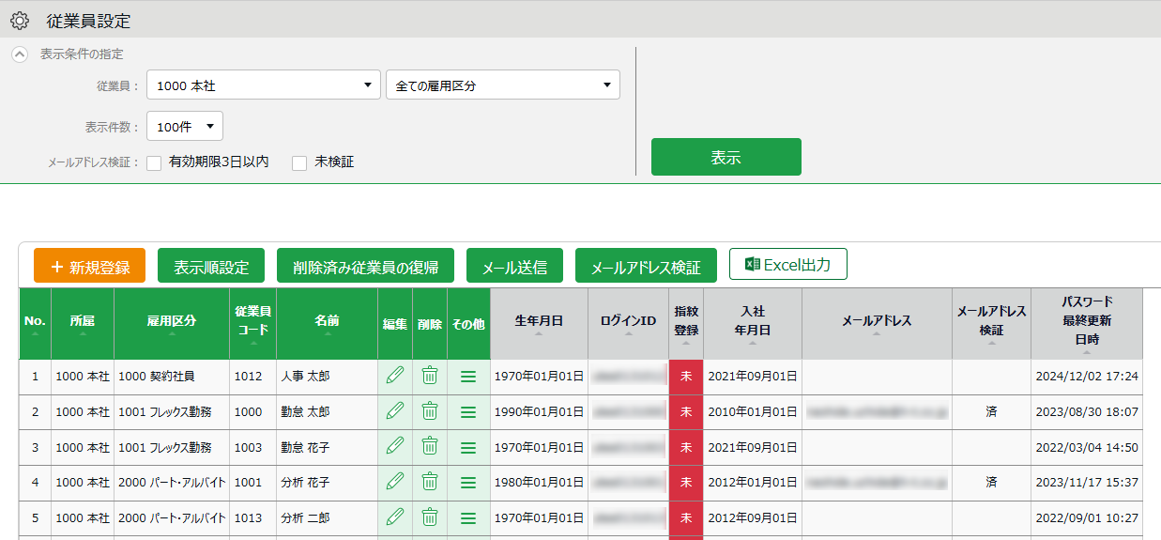

編集

［編集］ボタンをクリックして、従業員データを編集します。

新規登録

従業員を新規登録します。

※その他の操作ボタンについてはp.44にて解説します。

- 登録画面にて情報を入力したら［登録］ボタンをクリックし、設定内容を保存します。

登録

変更内容を登録して
前画面に戻ります。

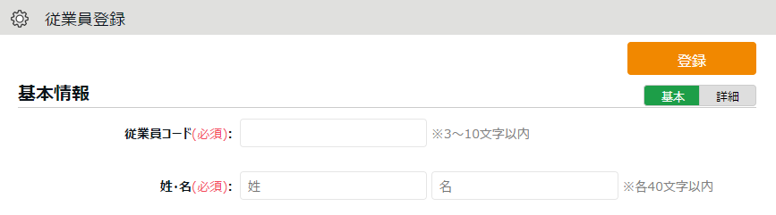

詳細

詳細設定項目を展開します。高度な設定を行うときはこちらもご確認ください。

設定項目を、以下に解説します。

基本情報
従業員コード | 従業員を識別するコードを登録します。3～10文字の半角英数字でご入力ください。重複したコードは登録できません。 | 基本
姓・名 | 従業員の名前を登録します。各40文字以内でご入力ください。 | 基本
姓・名（フリガナ） | 名前のフリガナを登録します。各40文字以内でご入力ください。 | 基本
メールアドレス | 以下の目的で使用します。  - 従業員の申請が承認・棄却されたことの通知  - 打刻忘れの通知  - 従業員別タイプのタイムレコーダーの打刻用URLや、  従業員画面（タイムカード）のログイン情報の送付  - 管理者が従業員のパスワードをリセットした際の通知  ※メールアドレスを登録・変更すると、そのメールアドレスに対してメールアドレス検証メールが自動送信されます。登録・変更する際は、検証メールが自動送信されることを事前に対象者にご連絡ください。詳しくは以下のFAQコンテンツをご参照ください。  https://n_help.kingtime.jp/h-t/web5/Detail.aspx?id=4594 | 基本
パスワード | 従業員画面へのログインや、パスワード打刻を行う際のパスワードを設定します。  ※未入力で新規登録したときは「従業員コード」がパスワードとなります。  ※ここで入力したパスワードは「仮パスワード」となります。従業員が打刻や勤務申請等でパスワードを使用する際には、パスワードの再設定画面が表示されます。 | 基本
性別 | 男・女の設定を行います。 | 詳細
生年月日 | 生年月日の情報を登録します。 | 詳細

雇用情報
所属 | 従業員の所属を選択します。 | 基本
雇用区分 | 従業員の雇用区分を選択します。 | 基本
入社年月日 | 有休の付与日判定などに使用されます。入社日前はタイムレコーダーから打刻を行えません。 | 基本
退職年月日 | 退職した時に入力してください。退職日後は「日別データ」や「月別データ」などの集計画面に表示されなくなりますが、在職中の勤務データは保持されます。退職日後は、タイムレコーダーから打刻を行えません。 | 詳細
日の契約労働時間 | 以下の計算に使用されます。  - 時間休取得時の１日分の消化時間の計算  - 有休の時間休の年間取得上限の計算  - 勤務日数が週4日以下であっても「週30時間以上」勤務している勤務者に、週5日契約の勤務者と同等の有休残日数を付与するための計算  - 「1年単位の変形労働」設定時に労働時間を自動入力するための計算  ※「雇用区分設定」にも同項目がありますが、従業員設定が優先されます。 | 詳細
週の契約労働日数 | 従業員の週の労働契約日数を入力します。なお、この項目は「有給休暇付与機能」の「週の契約労働日数」として参照されることはありません。 | 詳細
月のみなし残業時間 | 月のみなし残業時間を使用する際に設定します。  「雇用区分設定」にも同項目がありますが、従業員設定での情報が優先されます。 | 詳細
その他従業員  管理コード1・2 | 任意のコードを50字以内で入力できます。この項目はエクスポートメニューより出力できます。勤怠計算には使用されません。 | 詳細

タイムレコーダー情報
タイムレコーダーに関する設定項目です。

個人  タイムレコーダーへの遷移ボタン | 「表示する」と設定した場合、タイムカード画面から、タイムレコーダーの打刻画面に遷移することが可能となります。  お使いのタイムレコーダーにより、タイムカード ＞ メニュー内に  「Myレコーダー」と「携帯ブラウザ打刻」のどちらかが表示されます。  ※Myレコーダー、携帯ブラウザ打刻を使用しているときに表示されます。
打刻可能  登録済み所属 | 所属用タイムレコーダーを利用している場合に、対象者が打刻可能な所属を追加します。この設定がされている所属に対しては、タイムレコーダーでのヘルプ登録を行うことなく打刻できます。
◯◯登録状態 | 認証情報（指ハイブリッドやICなど）の登録の有無を表示します。  「有」の場合は認証情報を削除するボタンが表示されます。  認証情報を削除すると、タイムレコーダーから認証情報の再登録を行うことができます。認証情報を削除しても、勤務データには影響ありません。

「従業員」をインポートする
全メニュー ＞ エクスポート / インポート
従業員データ登録は、CSVファイルのインポートに対応しています。

まずは「入力レイアウト」を作成します。そのレイアウトの並び順で作成したCSVデータを用意し、インポートを行うことで、簡単に従業員データを登録することができます。

入力レイアウトを作成する（初回のみ）
- 全メニュー ＞ エクスポート/インポート ＞ 「従業員データ［CSV］」の隣の「入力レイアウト作成」をクリックします。
- ［新規登録］をクリックしてレイアウト登録画面を開き、以下の情報を入力します。

レイアウト名 | レイアウトの名称を任意に登録します（「新規従業員登録」など）。
使用区分 | 従業員を新規登録する際は「新規・更新」を選んでください。  ※「更新のみ」を選択すると、既に登録された従業員に対するデータ更新用のレイアウトとなります。この場合、必須項目は「従業員コード」のみとなります。

- 次に「入力項目」にて、従業員登録時にインポートしたい項目を選択してください。
「選択できる項目」の中からインポートしたい項目をクリックし、［追加→］ボタンをクリックします。「選択された項目」に追加すると、項目がレイアウトに追加されます。

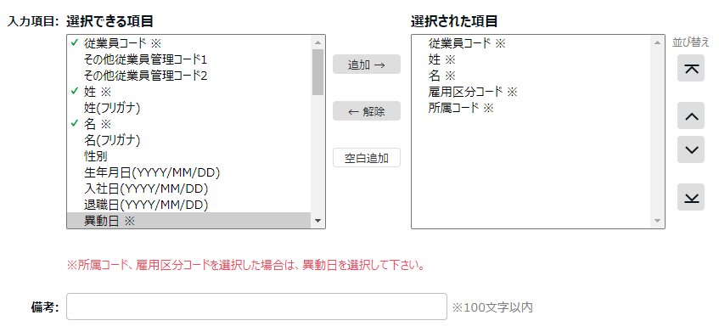

追加 | 「選択できる項目」を「選択された項目」に追加します。
解除 | 「選択された項目」をレイアウトから除外します。
空白追加 | 「選択された項目」に空白を一列追加します。  インポート時にCSV側のマッチングを1つスキップしたい場合に使用します。
並び替え | 「選択された項目」を並び替えます。

備考 | 登録した備考は各レイアウト設定画面および各データ入力画面(従業員データ、所属/タイムレコーダーデータ、スケジュールデータ)に表示されます。

- レイアウトを設定したら［登録］ボタンをクリックし、設定内容を保存します。
既存のレイアウトでは編集時に［別名で登録］ボタンで複製・別名保存できます。 デフォルトで「従業員」「有休残日数」インポート用のレイアウト設定をご用意しておりますので、必要に応じて編集・別名保存してご利用ください。

従業員データをインポートする
- 全メニュー ＞ エクスポート/インポート ＞ 「従業員データ［CSV］」をクリックします。
- 以下の項目を選択します。
レイアウト名 | 作成したレイアウトを選択します。
入力項目が空の場合の  データの取扱い | 既存の従業員データを更新するときに選択してください。  ※新規登録を行う場合、この設定の影響はありません。

- インポートするCSVファイルを作成します（ご用意済みの場合は4へ進んでください）。

［入力用テンプレートのダウンロード］をクリックすると、テンプレート（CSV形式）がダウンロードされますので、デスクトップ等に保存し、Excelやメモ帳等で開きます。
タイトル行（1行目）の通りに情報を入力し、CSV形式でファイルを保存してください。

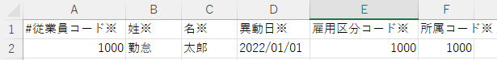

- インポートするCSVファイルを選択します。従業員データ入力画面にて［ファイルを選択］ボタンをクリックし、用意したCSVファイルを選択してください。
- ［アップロード］ボタンをクリックすると、確認画面が表示されますので、問題なければ［登録］ボタンをクリックしてください。インポートを開始します。



値の入力方法やファイル作成時のご注意点は、以下のFAQコンテンツをご参照ください。
https://n_help.kingtime.jp/h-t/web5/Detail.aspx?id=1569
［項目数が多いです。］エラーの一因。最終項目の後ろにカンマがついている為に、項目数が多くなっている。
［◯◯にデータがありません。］エラーの一因。最終行の下にカンマがついている為に、空白項目となっている。

データ確認はテキストエディタで
Excelでデータを作成すると、稀に、意図しないカンマ（,）やスペース（空白）が入ってアップロードエラーとなることがあります。CSVファイルを確認する際は、必ず「メモ帳」などを使ってテキストファイルとして開いてください。

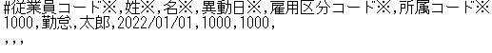

各種操作
設定 ＞ 従業員 ＞ 従業員設定
従業員設定画面では、従業員データの登録・編集以外に、次の操作を行うことができます。

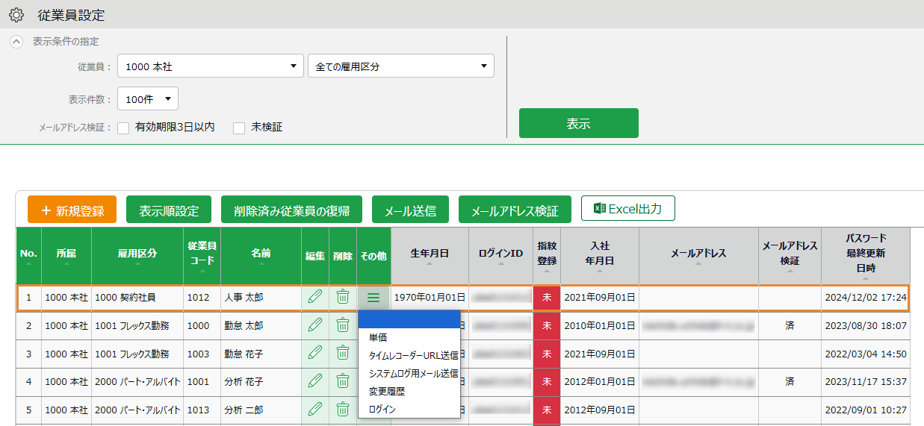

2
1ｚ

3
4

位置 | 操作ボタン | 機能概要
1 | 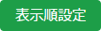 | 同じ所属内であれば、従業員の表示順を任意に設定することができます。  ※所属を1つだけ選択して表示しているとき表示されます。
1 | 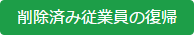 | 削除した従業員の一覧表示画面に遷移します。［データ復帰］ボタンをクリックすると、削除を取り消すことができます。  ※このボタンはadmin全権管理者および全権管理者だけに表示されます。
1 | 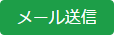 | 複数の従業員にメールを送信します。個人用タイムレコーダーの  セットアップ情報や、従業員画面へのログイン情報、パスワード変更URLの送信はこちらから行います。詳細は次頁をご参照ください。※所属を1つだけ選択して表示しているとき表示されます。
1 |  | 登録したメールアドレスが有効であるか検証します。 メールアドレスと予備のメールアドレスの検証状況を表示し、手動で検証用メールの送信ができます。  詳しくは以下のFAQコンテンツをご参照ください。  https://n_help.kingtime.jp/h-t/web5/Detail.aspx?id=4594
2 | 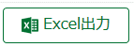 | 従業員設定画面をExcel形式でダウンロードします。

3 | （削除） | 使用していない従業員データを削除します。削除された従業員データは勤務データ画面などに表示されなくなります。  ※従業員の登録ミスなどの場合に使用してください。退職した従業員については、［編集］をクリックし、「基本情報」カテゴリの詳細項目を展開して、「退職年月日」をご入力ください。  ※従業員を削除すると生体情報などの認証情報も削除されます。
4 | （その他） | クリックすると、プルダウンメニューが表示されます。  従業員別自動スケジュール  従業員別の自動スケジュール設定を行います。  タイムレコーダーURL送信  個人用タイムレコーダーのセットアップ情報を、１人ずつ個別にメール送信します。  変更履歴  従業員データの編集履歴を表示します（履歴は過去1年まで閲覧可能）。  ログイン  ※このボタンはadmin全権管理者および全権管理者だけに表示されます。  従業員画面（タイムカード）へ代理ログインします。

メール送信
設定 ＞ 従業員 ＞ 従業員設定
ホーム画面の 設定 ＞ 従業員 ＞ 従業員設定にて、所属を１つ選択して表示すると
［メール送信］ボタンが表示されます。個人用タイムレコーダーのセットアップ情報や、従業員画面へのログイン情報、パスワード変更URLの送信はこちらから行います。

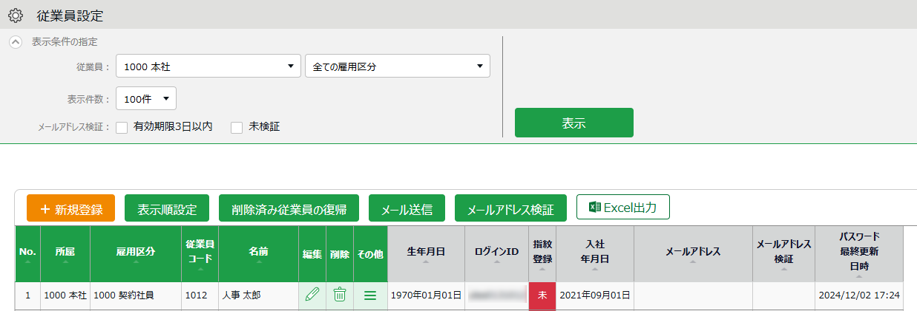

メールの送信元は「no_reply@kingtime.jp」となります。

MyレコーダーURLを通知する
- メール送信画面を開きます。「メールテンプレート選択」にて「Myレコーダー用」を選択し［反映］ボタンをクリックしてください。
- 送信対象者を選択して、画面最下部［メール送信］をクリックします。
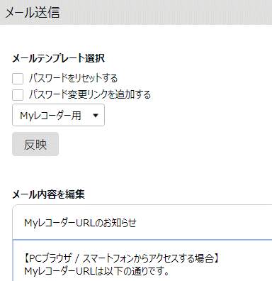

タイムレコーダー情報がメールで届いたら、タイムレコーダー画面を開いて打刻を開始します。Myレコーダーのご利用方法は「従業員マニュアル」をご参照くださいませ。

従業員画面へのログイン情報を通知する
- メール送信画面を開きます。「メールテンプレート選択」にて「タイムカード用」を
選択し［反映］ボタンをクリックしてください。
- 送信対象者を選択して、画面最下部［メール送信］をクリックします。

パスワードのリセット、パスワードの変更URLを通知する
パスワード認証によって打刻する場合は、従業員ごとのパスワードが必要となります。
従業員にパスワードの設定を促す場合は以下の手順に従ってください。

- 従業員設定画面の「表示条件の指定」から、対象従業員の所属・雇用区分を選択します。
- [メール送信]をクリックし、メール送信画面を開きます。
- パスワードをリセットする場合は「パスワードをリセットする」にチェックを入れます。リセットしない場合は「パスワード変更リンクを追加する」のみチェックを入れます。
- [反映]をクリックします。
- タイトルと内容を自由に入力してください。
「タグ挿入」欄から必要な項目を挿入できます。このタグはメール送信時に従業員ごとの情報に置き換わります。
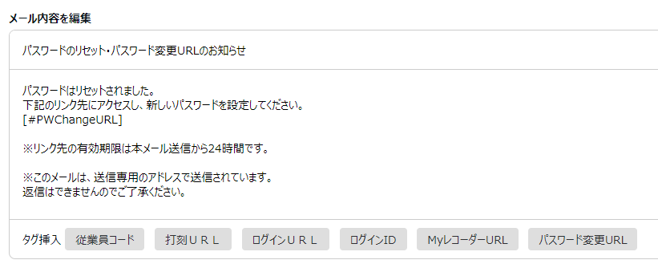

- 送信対象者を選択して、画面最下部［メール送信］をクリックします。

従業員を新規登録する時にパスワード設定欄を入力しなかったときは、
初期パスワードは、従業員データを新規登録した時の「従業員コード」と同一になります。

スケジュール管理のベースを作ろう
所定の勤務時間や休暇情報の登録など、スケジュール管理に関する設定を解説します。
- 「休暇区分設定」
- 「有給休暇付与機能」を設定する
- 「パターン設定」
- 「祝日設定」
- 「自動スケジュール設定」

「休暇区分設定」
設定 ＞ スケジュール ＞ 休暇区分設定
「休暇区分」とは休暇の集計単位です。
「休暇区分」を作成すると、タイムカード上に休暇集計欄が表示されます。
「休暇区分」を割り当てると、その日は休暇取得日となり、休暇集計欄に取得日数が計上されます。

設定手順
「休暇区分」の設定手順を解説します。

［新規登録］または［編集］をクリックし、登録画面を開いてください。
情報を入力したら［登録］ボタンをクリックし、設定内容を保存します。
設定項目は以下の通りです。

名称 | 休暇の名称を設定します（有休、代休、振休、特休など）。
半休 | 「使用する」にすると、半休が取得できるようになります。
休暇取得による  休暇数の計算方法 | 休暇数の計算方法を以下の2つから選びます。  減算  付与日数、取得（消化）日数、残日数 を管理する休暇に使用します。  一般的に有給休暇の管理などに使用します。  加算  取得（消化）日数の管理のみを行う休暇に使用します。  一般的に「欠勤」や「公休」などを管理する場合に使用します。
休日出勤時の  休暇数増減 | ※「代休」だけに表示されます。  「休日出勤で増加させる」を選択すると、勤務日種別が「法定休日」または「法定外休日」となっている日の労働が基準時間を上回ったときに代休を自動付与します。
振休申請  振休付与 | ※この項目は、「休暇取得による休暇数の計算方法」が加算の場合は「振休申請」、減算の場合は「振休付与」と表示されます。  振休申請  「使用する」を選択すると、従業員画面にて、振替出勤日と振替休日を同時に申請できるようになります。 設定や申請方法の詳細は以下の FAQ コンテンツをご参照ください。  https://n_help.kingtime.jp/h-t/web5/Detail.aspx?id=3630  振休付与  「振出スケジュールで振休付与」を選択すると、スケジュール登録画面にて「振替出勤」項目が表示されるようになります。「振替出勤」項目を選択した日の労働が基準時間を上回ったときに振替休日を自動付与します。 詳細は以下の FAQ コンテンツをご参照ください。 https://n_help.kingtime.jp/h-t/web5/Detail.aspx?id=1568
負数の許可 | ※「休暇取得による休暇数の計算方法」が減算の場合だけ表示されます。  「0日を切る場合は取得不可とする」にチェックを入れると、休暇残数が足りないときは休暇を取得できないように制限されます。  また、チェックが入っている場合だけ、休暇残数不足エラーの検出対象となります。
有効期間 | ※「休暇取得による休暇数の計算方法」が減算の場合だけ表示されます。  休暇の付与日からこの期間内を有効とし、この期間を過ぎると取得できないようにします。空白では登録できません。
付与休暇の  有効期限 | ※「休暇取得による休暇数の計算方法」が減算の場合だけ表示されます。  「休暇詳細」画面にて、有効期限を編集できるようになります。
時間単位休暇 | 「使用する」にした休暇は、時間単位で休暇を取得できるようになります。  減算タイプの場合は「使用する（最大1～5日分）」という選択肢を  選ぶこともできます。これによって時間単位休暇の1年間の  最大取得可能日数を制限できます。  更に「日の契約労働時間」を設定している場合は、休暇詳細画面で「取得可能な時間休暇」を確認できます。  1時間未満の日の契約労働時間  労働基準法では、日の契約労働時間に1時間未満の端数がある場合は年次有給休暇を切り上げなければなりません。ただし、有給休暇以外の休暇は「切り上げる・切り上げない」を任意で選択できます。
全日休暇のカウント方法 | 取得単位「全日休暇（半日）」を使用する場合に設定します。  元々半日出勤の予定だった日に休暇を取る場合に、使用します。
休暇の表示色 | 休暇取得日のスケジュール欄の表示色を設定します。
休暇申請の際の  ファイルアップ  ロード | 傷病休暇などのスケジュール申請をする際に、従業員が診断書をアップロードできるようになります。休暇区分ごとにファイルアップロードが「必須」「任意」「不要」から選択できます。
全日休暇の場合に勤務日種別を強制設定 | 休暇を取得した場合の、勤務日種別を設定できます。
休暇区分のみの  スケジュール申請 | 休暇を申請する際に、「休暇区分」だけで申請ができるか、またはスケジュールの入力も必要になるかを設定します。  なお該当日のスケジュールに「出勤予定」と「退勤予定」、または「みなし勤務時間」が設定されていないと、休暇みなし勤務時間は計算できません。
休暇みなし勤務時間の計算 | 休暇みなし勤務時間を計算するか否か、勤務時間として計上するか否かを設定します。  - 計算を行わない※：休暇みなし勤務時間を計算しません。  - 計算を行う：カスタムデータ項目やタイムカード［PDF］、日別データ［CSV］、月別データ［CSV］で「（休暇区分名）時間」が出力可能となります。勤務時間としても計上します。  - 各休暇区分の計算のみ行う※：カスタムデータ項目やタイムカード［PDF］、日別データ［CSV］、月別データ［CSV］で「（休暇区分名）時間」が出力可能となります。勤務時間としては計上しません。  ※この項目を選択した場合、「スケジュール時間への計上は行う」のチェックボックスが表示されます。チェックを入れると休暇時間がスケジュールに追加されます。
積立設定 | ※「有休」だけに表示されます。  失効した「有休」を積立休暇として自動付与する場合に設定します。  詳しくは、以下のFAQコンテンツをご参照ください。  https://n_help.kingtime.jp/h-t/web5/Detail.aspx?id=4595
休業機能 | この項目を指定した休暇区分は、休暇管理画面内の「休業」画面から期間指定をして登録、管理できます。以下の3つから選択可能です。  1. 産後パパ育休（出生時育児休業）制度で使用 ※1  2. 育児休業制度で使用 ※1  3. 独自の長期休暇・休業で使用 ※2  ※1：この項目を設定できる休暇区分は1つに限られます。  ※2：任意に新規作成した休暇区分にのみ設定可能です。

ドラッグ&ドロップ
タイムカード画面などで、休暇区分は作成した順に表示されます。
並び替える場合は休暇区分画面で［表示順設定］ボタンをクリックし、
休暇区分表示順設定画面を開きます。
休暇区分の名称をドラッグして並び替えをした後、［保存］ボタンを
クリックすることで表示順が反映されます。

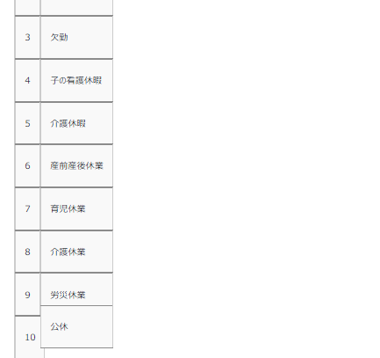

表示対象設定
各休暇区分に対して、一部の所属と雇用区分の従業員だけが利用できるよう制限できます。
それ以外の従業員に対して、従業員画面（タイムカード）の日数集計欄に表示されないようにしたり、従業員や一般管理者からの申請や編集を制限したりできます。

設定手順を解説します。

- 対象休暇区分の［ Ξ ］（その他）ボタンをクリックするとプルダウンメニューが開くので、
［表示対象設定］をクリックします。

- 情報を入力したら［登録］ボタンをクリックし、設定内容を保存します。
設定項目は以下の通りです。

対象所属 | 休暇を利用させたい対象の所属を設定します。複数選択できます。
対象雇用区分 | 休暇を利用させたい対象の雇用区分を設定します。複数選択できます。
従業員タイムカードへの表示 | 「可能」を選択すると、条件に一致しない所属と雇用区分の従業員画面（タイムカード）の日数集計欄に対象休暇区分が表示されなくなります。  ※管理画面でタイムカードを表示した場合は表示されます。
従業員による申請 | 「可能」を選択すると、条件に一致しない所属と雇用区分の従業員は、対象休暇を申請できなくなります。
管理者による申請 | 「スケジュール管理権限」が「■ 閲覧・申請」の一般管理者に対する設定です。「可能」を選択すると、一般管理者は条件に一致しない所属と雇用区分の従業員の対象休暇取得を申請できなくなります。  ※admin全権管理者および全権管理者の操作は制限されません。
管理者による編集 | 「スケジュール管理権限」が「◯ 閲覧・編集」の一般管理者に対する設定です。「可能」を選択すると、一般管理者は条件に一致しない所属と雇用区分の従業員の対象休暇取得を登録できなくなります。  ※admin全権管理者および全権管理者の操作は制限されません。  ※休暇残数の付与操作は制限されません。

ご注意
- タイムカード［PDF］や月別データ［CSV］項目は、本機能の対象外です。所属や雇用区分によって該当休暇区分の出力有無を設定されたい場合は、出力レイアウトを分けて作成してください。
- アクションカテゴリで「不可」を選択した場合は、全従業員に対して表示・操作が制限されます（条件カテゴリの設定は参照されません）。

「有給休暇付与機能」を設定する
「有給休暇付与機能」とは、有休の付与日と付与日数を自動計算し、アラートでお知らせする機能です。

機能概要
付与日になると管理画面ホームの「対応が必要な処理」にて、「有休付与対象者」と表示されます。この項目をクリックすると、有休付与対象者画面が表示されます。
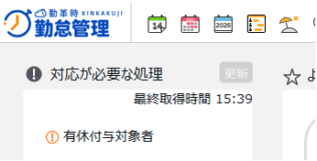

付与日、付与日数、またその算出基準が表示されておりますので、確認の上、付与対象者に付与処理を行います。

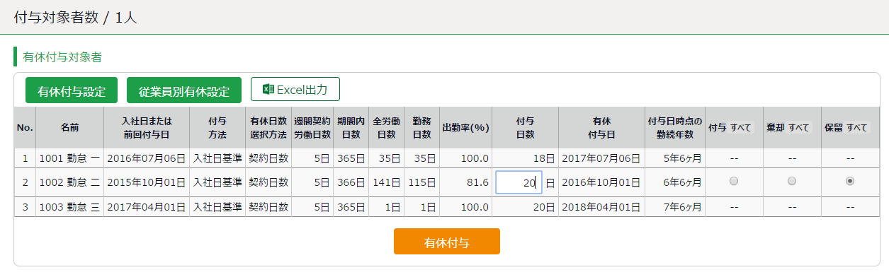
重要なご注意
次頁からご案内する事前設定をすべて行った日の、
翌日以降に発生する有休に対してアラート表示します。
過去の日付に遡って付与対象とはなりませんのでご注意ください。
過去へ遡って有休付与するときは、手動にて行ってください（※）。

また、貴社の有給休暇付与基準が以降にご案内する本機能の仕様内で対応できないときも、本機能を利用せずに手動付与で対応することをお勧めいたします。
※休暇の手動付与方法については、以下のFAQコンテンツをご参照ください。
https://n_help.kingtime.jp/h-t/web5/Detail.aspx?id=1557

【仕様1】有休付与日について
有休付与日を設定する仕組みは、以下の2つに分けられます。
- 入社日基準で付与
- 付与日基準で付与

また、入社日から指定月数後に一部の日数を先に付与する「分割付与」や、付与日を基準に上半期・下半期を定める機能も利用できます。それぞれの設定について、付与日がどのように設定されるかを解説します。

入社日基準で付与
入社日から指定月数後に1回目の付与を行う設定です。以後、毎年同じ日に付与します。
1回目有休付与:3月1日
2回目有休付与:3月1日
3回目有休付与:3月1日
1月1日
12月31日
入社日:9月1日

9月1日入社のケース
入社から6か月後を1回目の付与日に設定した場合
付与日基準で付与
入社日から指定月数後に1回目の付与を行い、2回目以降は、毎年指定日に付与します。
1回目有休付与:3月1日
2回目有休付与:4月1日
1月1日
12月31日
入社日:9月1日
3回目有休付与:4月1日

9月1日入社のケース
入社から6か月後を1回目の付与日に、統一付与日を4月1日に設定した場合
付与日基準で付与（分割付与）
1年分の有給休暇を、入社日から指定月数後の「分割付与日」（1回目）と「第1基準日」（2回目）の2回に分けて付与します。以降の基準日は「分割付与日」に指定できます。
1月1日
12月31日

入社日:9月1日

1回目有休付与:12月1日

3回目有休付与:12月1日
2回目有休付与:3月1日

9月1日入社、12月1日と3月1日に分割付与のケース
入社日から3ヶ月後に分割付与し、入社から6か月後に2回目の付与、
分割付与日を毎年の付与日に設定した場合

【仕様2】有休日数の算出基準設定
付与する有休の日数を算出する仕組みは、以下の2つから選択します。

- 週の契約労働日数を設定
- 年間の勤務日、全労働日を基に週の契約労働日数を計算

それぞれの設定について、付与する有休の日数がどのように算出されるかを解説します。

週の契約労働日数を設定
設定した「週の契約労働日数」を参照し、対応する比例付与日数テーブル内の勤続年数によって付与日数が決定されます。出勤率が 80％を超えていることが付与の条件です。
この条件が満たされないと、付与日数は 0 日と算出されます。

年間の勤務日、全労働日を基に週の契約労働日数を計算
それぞれの従業員の年間勤務日数に応じて、週の契約労働日数を仮定して有休を付与します（出勤率は参照しません）。週の契約労働日数を定めておらず、従業員ごとに設定できない場合の利用をお勧めします。

例えば下表の比例付与日数設定では、勤続年数 6.5 年の従業員が年間 200 日の勤務を行った場合、「年間所定労働日数」により、「週の契約労働日数」は 4 日と仮定され、付与日数は 15 日と算出されます（勤務日数 200 日は 169 日以上 217 日未満の基準に該当するため）。
表 ― 比例付与日数の例（法定基準値）
週の契約  労働日数 | 年間所定  労働日数 | 付与タイミング
週の契約  労働日数 | 年間所定  労働日数 | 0.5年 | 1.5年 | 2.5年 | 3.5年 | 4.5年 | 5.5年 | 6.5年以上
5日以上 | 217日 | 10日 | 11日 | 12日 | 14日 | 16日 | 18日 | 20日
4日 | 169日 | 7日 | 8日 | 9日 | 10日 | 12日 | 13日 | 15日
3日 | 121日 | 5日 | 6日 | 6日 | 8日 | 9日 | 10日 | 11日
2日 | 73日 | 3日 | 4日 | 4日 | 5日 | 6日 | 6日 | 7日
1日 | 48日 | 1日 | 2日 | 2日 | 2日 | 3日 | 3日 | 3日

有休付与関連設定
有休付与関連設定は以下の画面から開けます。
- 雇用区分設定
- 従業員設定

事前設定
ホーム画面の「設定」 > その他 > オプション >「スケジュール設定」カテゴリ内の
「有給休暇付与機能」が「使用する」になっていることを確認します。

設定項目
対象の雇用区分設定にて、 [有休付与関連設定] ボタンをクリックすると設定画面が開きます。

1. 週の契約労働日数を設定してください（必須）
設定項目 | 機能
日数指定 | 週の契約労働日数を指定します。
年間の勤務日、全労働日を基に週の契約労働日数を計算 | 年間の勤務日、全労働日を基に週の契約労働日数を計算します。

2. 第1基準日を設定してください（必須）
設定項目 | 機能
入社日から○ヶ月後に初回付与し、毎年の付与日とする | 各従業員の入社日から指定月数後に休暇を付与します。
分割付与 | 入社日から指定月数後に、指定日数の休暇を付与します。
分割付与日を基準とする | 分割付与を有効にした場合に選択可能になります。初回付与以後、指定日に休暇を付与します。

3. 第2基準日を設定してください（オプション）
第１基準日と同時に設定できます。

設定項目 | 機能
付与日を○月○日に統一する | 年1回の統一付与日を設定します。
付与日を基準に上半期・下半期を定める | 例えば、統一付与日を「4月1日」に設定した場合は以下の通りになります。  上半期（4月～9月末）  付与日：10月1日（入社日が上半期の従業員）  下半期（10月～3月末）  付与日：4月1日（入社日が下半期の従業員）
第2基準日を優先する | 第2基準日に休暇を付与します。  例えば、以下の条件では「4月1日」を初回付与日とします。  ・入社日：3月1日  ・第1基準日：入社日から6ヶ月後  ・第2基準日：統一付与日は4月1日

4. 比例付与日数を入力してください
比例付与日数とは、週の契約労働日数×勤続年数に応じた付与日数です。
入力すると、各従業員の年間勤務日数に応じ、週の契約労働日数を仮定して有休を付与します。
初期値は推奨する法定基準ですが、貴社の就業ルールに合わせて編集してください。

5. 付与算出基準となる勤務日数・全労働日数として数える日を設定してください
出勤率の算出に利用されます(勤務日数 ÷ 全労働日数 × 100)。
「平日出勤」「法定休日出勤」「法定外休日出勤」と、各休暇を選択できます。

「有給休暇付与機能」の設定方法
事前に以下のすべてを設定してください。

オプション
ホーム画面の「設定」 ＞ その他 ＞ オプション ＞「スケジュール設定」カテゴリ内の
「有給休暇付与機能」が「使用する」となっていることを確認します。

雇用区分設定
ホーム画面の「設定」 > 従業員 > 雇用区分設定 にて対象区分の[編集]を開きます。
- [有休付与関連設定] ボタンをクリックします。
- 有休付与方法を設定します。p.54の【仕様 1】を参考にしてください。
- 「所定労働日数」を設定します。
- 基準日を設定します。p.55の【仕様 2】を参考にしてください。
- 勤務日数、全労働日数として数える日を設定します。

従業員設定
ホーム画面の「設定」 ＞ 従業員設定 ＞ ［編集］ ＞ 「入社年月日」を入力してください。
入社年月日の入力が漏れると、付与対象者となりませんのでご注意ください。

上記事前設定をすべて行った日の、翌日以降に発生する有休に対してアラート表示します。過去の日付に遡って付与対象とはなりませんのでご注意ください。

年次有給休暇残数を登録する
本システムを導入した時点の有休残日数や残時間を登録する方法については、以下のFAQコンテンツをご参照ください。
https://n_help.kingtime.jp/h-t/web5/Detail.aspx?id=1554

「パターン設定」
設定 ＞ スケジュール ＞ パターン設定
スケジュールパターンの設定について解説します。

「スケジュール」とは？
スケジュールを設定することで、早番、遅番などのシフト管理だけでなく、遅刻早退や休憩時間、所定外時間の計上、早出時間の扱いの調整など、より詳細な集計が可能になります。

残業開始時間（8時間）※雇用区分設定
出勤打刻
10:00
退勤打刻
20:00
残業時間
所定時間
スケジュールを利用していない集計例
出勤から退勤までの間を労働時間として集計します。

残業開始時間（休憩除く8時間）※雇用区分設定
出勤打刻
10:00
退勤打刻
20:00
出勤予定
9:00
退勤予定
18:00
残業時間
所定外時間
遅刻時間
休憩予定
12:00-13:00
休憩時間
所定時間
スケジュールを利用した場合の集計例
出勤予定と実際の出勤時刻との差を「遅刻時間」に計上します。
また、スケジュール時間を超過した勤務で残業開始時間にいたらない勤務は「所定外時間」に計上します。その他、様々な集計がスケジュールによって可能となります。

スケジュールパターンを登録する意味
出勤予定や退勤予定を毎日入力するのは手間なので、「パターン設定」でスケジュールやシフトをパターン化しておきましょう。パターンを割り当てるだけで、出退勤予定やそれに付随する設定を適用させることが可能です。

スケジュールパターンは2種類
スケジュールパターンは2種類あります。それぞれ機能が異なります。

スケジュール種別 | 機能
通常勤務 | 出勤や退勤の予定時刻をパターン登録します。  予定時刻を定めることにより遅刻早退の集計が可能になります。  また、休憩予定時刻なども登録できます。
みなし勤務 | 打刻データが無くても、予定時刻に「打刻した」とみなして集計します。直行、直帰、直行直帰（出張）の際にご活用いただけます。

パターンを作る
設定 ＞ スケジュール ＞ パターン設定
［新規登録］をクリックし、登録画面を開いてください。
情報を入力したら［登録］ボタンをクリックし、設定内容を保存します。
別名で登録

設定を複製して新しいパターンを作成します。
パターンコードを設定している場合は、
重複するパターンコードでは登録できません。
登録

変更内容を登録して
前画面に戻ります。

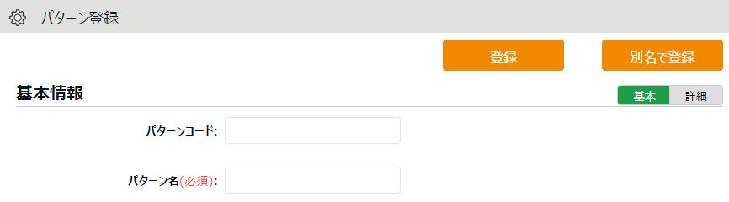

詳細

詳細設定項目を展開します。高度な設定を行うときはこちらもご確認ください。

通常勤務パターンの設定項目
設定 ＞ スケジュール ＞ パターン設定
通常勤務パターンを作成するときの設定項目を解説します。

基本情報
パターンコード | パターンを識別するコードを設定します。3～10文字の半角英数字でご入力ください。スケジュールパターンはコードの小さい順に一覧表示されます。重複したコードでは登録できません。 | 基本
パターン名 | パターンの名称を設定します。100文字以内でご入力ください。  ※全角と半角文字が混在していると、PDF出力時に正しく表示されない場合があります。 | 基本
スケジュール種別 | 「通常勤務」を選択してください。  ※スケジュール種別はパターン作成後に修正できません。 | 基本
パターンの表示色 | パターンの色を選択します。背景色と文字色をそれぞれ設定できます。スケジュール管理画面での色表示などに使用されます。 | 基本
使用する所属 | パターンを使用できる所属を制限する場合に設定します。 | 詳細
使用する雇用区分 | パターンを使用できる雇用区分を制限する場合に設定します。 | 詳細

予定
出勤予定  (コアタイム開始時刻) | 出勤予定時刻を設定します。  これより遅く出勤すると遅刻となります。 | 基本
退勤予定  (コアタイム終了時刻) | 退勤予定時刻を設定します。  これより早く退勤すると早退となります。 | 基本
遅刻/早退判定 | 「無効」を選択すると、遅刻や早退はカウントされなくなります。 | 詳細
勤務開始刻限 | 勤怠計算を行う範囲を設定します。勤務開始刻限より前に出勤打刻を行っても、労働時間はこの刻限からしか計上されません。 | 詳細
勤務終了刻限 | 勤怠計算を行う範囲を設定します。勤務終了刻限後に退勤打刻を行っても、労働時間はこの刻限までしか計上されません。 | 詳細
休暇みなし勤務時間 | 休暇取得時の休暇みなし勤務時間の計算方法を選択します。「休暇みなし勤務時間を計上する」を選択すると、「休暇みなし勤務開始/終了時刻」を元に休暇みなし勤務時間を計算します。 | 詳細

休憩予定
休憩設定1～3 | 設定した時刻で、休憩を自動取得します。  決まった時刻で休憩を自動取得したい場合はこの項目を設定してください。［休憩追加］クリックで設定行が追加されます。 | 基本
休憩予定時間 | 自動休憩時間を分単位で入力します。 | 詳細

半日勤務
午前出勤  パターン登録 | 午後に半日休暇を取得するときのスケジュールを登録します。  ［設定］クリックで登録画面がポップアップ表示されます。
午後出勤  パターン登録 | 午前に半日休暇を取得するときのスケジュールを登録します。  ［設定］クリックで登録画面がポップアップ表示されます。

拡張機能
カテゴリ名をクリックすると、設定項目が展開します。
勤務日種別の  強制設定 | このパターンを登録した日に、勤務日種別を強制設定します。
休暇区分の割当 | 「割当不可にする」を選択すると、このパターンの利用時に休暇区分の割当を制限できます。
備考 | このスケジュールパターンに関する説明文を入力します。
勤務日種別とは？
「勤務日種別」には「平日」「法定休日」「法定外休日」の3種類があります。
これによって、その日の勤務時間を平日勤務として集計するか、
休日勤務（法定休日勤務あるいは法定外休日勤務）として集計するかを設定します。

勤務日種別を指定する方法は以下となります。
適用される優先順位は 1 ＞ 2 ＝ 3 ＞ 4 ＞ 5 です。

1. スケジュールパターンに強制設定する
2. スケジュールの手動登録時に勤務日種別を登録する
3. スケジュール申請によって勤務日種別を登録する
4. 自動スケジュール設定に登録する（p.66）
5. 勤務日種別を指定しない

上記1～4をいずれも設定していない場合、勤務日種別は自動的に「平日」となります。
※勤務日種別は、勤務実績およびスケジュールが入っている勤務日には必ず割り当てられ、
勤務日種別を「なし」にすることはできかねます。

「祝日設定」
設定 ＞ その他 ＞ 祝日設定
祝日を定休日とするなど、他の平日と分けて扱いたい場合は祝日を設定します。
登録された祝日に対してのスケジュールは、次頁の自動スケジュール設定で登録できます。
また、タイムカード画面などで日付が赤色で表示されます。

日本の祝日を登録する
日本の祝日は自動登録、もしくは手動登録できます。

自動登録
任意の所属に、翌年の祝日を自動登録できます。
［日本の祝日自動登録設定］をクリックし、祝日を自動登録したい所属の「使用する」欄にチェックを入れます。
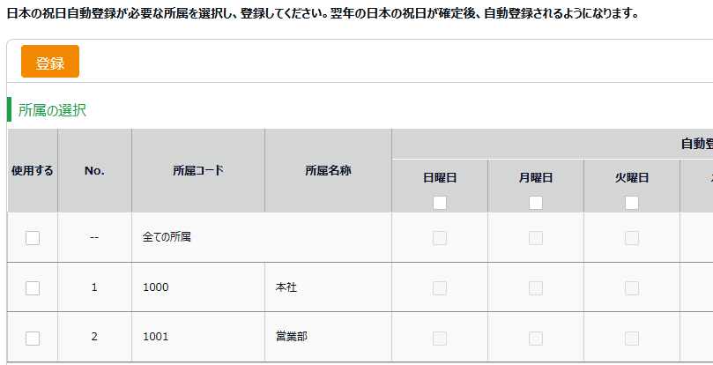

祝日の自動登録を除外したい曜日がある場合は、「自動登録する曜日」にて対象曜日のチェックを外してください。
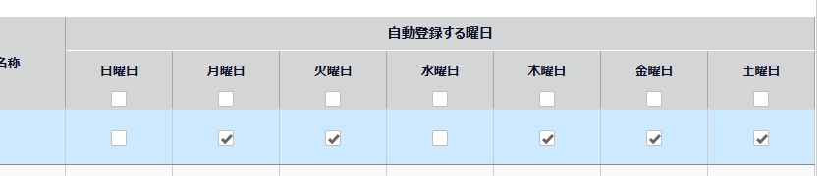

［登録］をクリックすると、毎月1日の未明に自動登録が実行されます。

手動登録
日本の祝日を任意のタイミングで手動登録できます。
暦日上の祝日を登録するときは、［日本の祝日登録］をクリックし、祝日一覧を表示します。
表示された祝日を割り当てる所属を選択し、［登録］をクリックします。

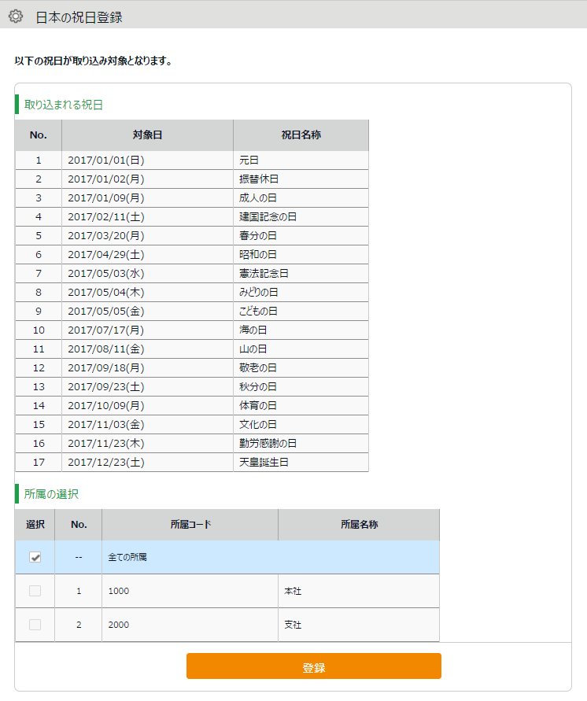
毎年2月中旬頃、本システムのサーバー側で翌年の祝日反映の準備を行います。
その後、祝日登録が可能になります。

独自の祝日を手動で登録する
例えば「会社創立記念日」など、独自の祝日を登録する場合は、［新規登録］をクリックします。
祝日を割り当てる所属、祝日の日付、祝日名称を入力し、［登録］をクリックしてください。

「自動スケジュール設定」
設定 ＞ スケジュール ＞ 自動スケジュール設定
スケジュールを自動的に登録する機能です。
「所属」×「雇用区分」の単位で、各曜日のスケジュールを設定します。

画面の説明

所属、雇用区分などを指定します。
［表示］ボタンのクリックでデータが表示されます。
表示条件の指定

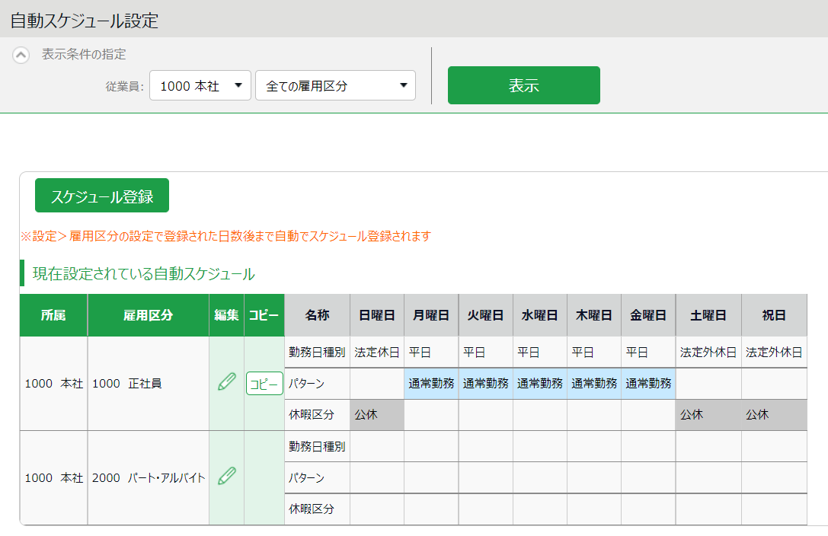
1
2ｚ
現在設定されている自動スケジュール

自動スケジュールを表示します。
「所属」×「雇用区分」の単位で設定されています。

位置 | 操作ボタン | 機能概要
1 | 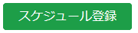 | 現在表示されている範囲に対してまとめて設定します。
2 | （編集） | 「所属」×「雇用区分」ごとに設定を行います。
2 |  | 自動スケジュール設定をコピーして、  別の所属・雇用区分に反映します。

設定方法
自動スケジュール設定画面にて［スケジュール登録］または［編集］をクリックします。
曜日ごとに割り当てたい「勤務日種別」、「パターン」、「休暇区分」を選択します。

勤務日種別 | 「平日」「法定休日」「法定外休日」の3種類があります。  その日の勤務時間を平日勤務として集計するか、休日勤務（法定休日勤務あるいは法定外休日勤務）として集計するかを設定します。
パターン | 自動登録したいスケジュールパターンを設定します。
休暇区分 | 自動登録したい休暇区分を設定します。

自動スケジュール設定が反映されるタイミング
自動的にスケジュール登録されるタイミングは、以下の2つです。

打刻したとき
打刻したとき、または勤務データを編集したときにスケジュールが自動登録されます。
既にスケジュールが登録されている日には上書きされません。

日に1回（夜間）
システムによる定時更新により、日に1回（夜間）登録されます。
ホーム画面の「設定」 ＞ 雇用区分設定 ＞ 各雇用区分の［編集］ ＞ 「自動スケジュールの適用日数」を事前に入力していることが前提です。設定日の翌日から適用されます。
過去日や、既にスケジュールが登録されている日には登録されません。
従業員設定で退職年月日を登録している場合、退職年月日後は、
自動スケジュールが反映されません。

「働き方改革関連設定」

時間外労働の上限規制を設定しよう
これまで「36協定」を締結した場合、「原則月45時間以内かつ年間360時間以内」が時間外労働の上限とされており、これを超える時間外労働は違法とされています。
しかし、「特別条項」を設けると無制限に時間外労働を行わせることが可能でした。

「時間外労働の上限規制」では、36協定による原則的な時間外労働の限度時間が法律として定められ、特別条項を設けた場合の時間外労働にも、上限が定められました。

一般的な業務の場合
◆36協定における時間外労働は月45時間以内、年間360時間以内を原則とする

◆45時間を超える特別条項が適用できるのは年6回までとすること

◆特別条項がある場合でも、1ヶ月の時間外労働は休日労働を含めて100時間未満、
1年間の時間外労働の上限は720時間以内とすること
※「自動車運転の業務」の場合は年間960時間以内

◆複数月（2ヶ月から6ヶ月）の平均で、
時間外労働と休日労働の合計時間は80時間以内とすること
※「自動車運転の業務」の場合は考慮しない

本システムでは、従業員の時間外労働を管理することができます。

時間外労働の「届け出の上限」と「警告」を設定しよう
時間外労働の上限値と警告値を設定します。

時間外労働が一定時間数に達した従業員を一覧表示できるため、従業員の労働の実態を把握し、過度な時間外労働を防止することができます。

「時間外労働の上限規制」画面の設定方法
- 管理画面ホーム ＞ 設定 ＞ その他 ＞ ［働き方改革関連設定］ ＞
「時間外労働の上限規制」画面にて［新規登録］をクリックします。
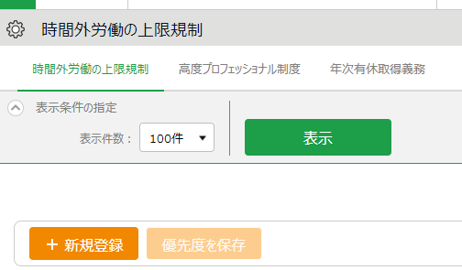

- 「基本情報」を設定します。
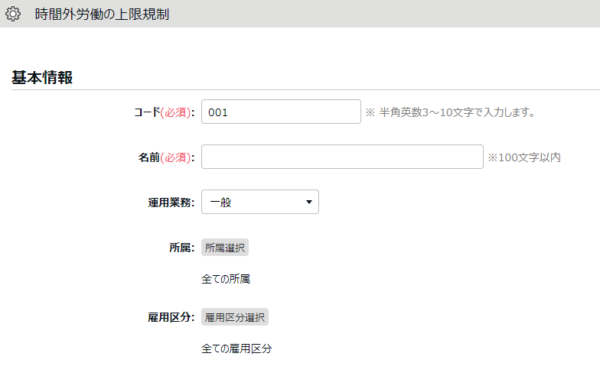

  - 作成した用途を識別するために「コード」と「名前」を入力する。
  - 運用業務で「一般」または「自動車運転の業務」を選択する。
  - 該当従業員を所属 / 雇用区分で絞り込む。
「運用業務」で「一般」または「自動車運転の業務」のいずれかを選択した場合、
以下の設定項目に違いがあります。
- 時間外労働と休日労働の合計の警告 ※自動車運転の業務では項目非表示
- 特別条項における年間の時間外労働の上限 ※720時間 / 960時間
「運用業務」を適切に切り替えることで、それぞれの業務形態に最適な設定が可能
です。

- 「時間外労働の上限」を設定します。「届け出の上限」は「36協定」の上限時間、「警 告」は上限値の80％相当の数値がデフォルト値として入力されています。
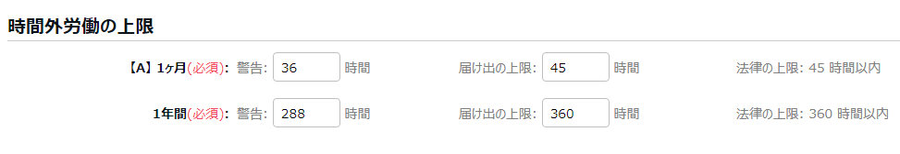

「届け出の上限」時間を入力し「警告」時間が未設定の場合は、「届け出の上限」時間の80％に相当する時間が「警告」時間に自動で入力されます。

入力できる数値は、以下の通りです。
- 「警告」→届け出の上限より少ない数値
- 「届け出の上限」→法律の上限以内の数値

- 「時間外労働と休日労働の合計の上限」を設定します。
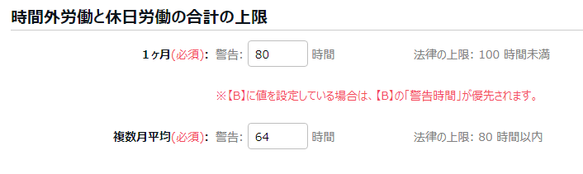
※「運用業務」で「自動車運転の業務」を選択した場合は項目が非表示になります。

「法律の上限」の80％相当の数値が、デフォルト値として入力されています。 36協定の届け出では上限時間を定めることはできないため、「警告」のみ設定可能です。 入力できる数値は、以下の通りです。
「警告」→法律の上限より少ない数値

- 「特別条項のある場合の時間外労働の上限」を設定します。
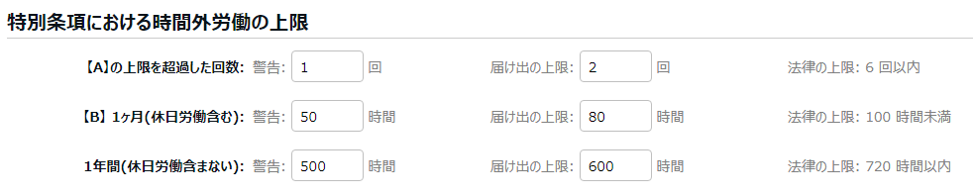
- 「運用業務」で「一般」を選択した場合の表示
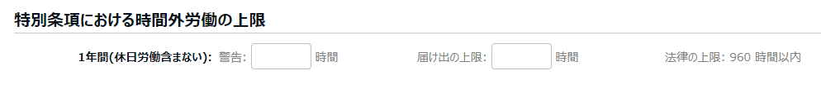
- 「運用業務」で「自動車運転の業務」を選択した場合の表示
入力できる数値は、以下の通りです。
- 「警告」→届け出の上限より少ない数値
- 「届け出の上限」→法律の上限以内の数値
特別条項はすべての項目に値を入力してください。

アラートの対象について
各警告に設定した時間数に"到達"した従業員、各届け出の上限を"超過"した従業員がアラート対象として一覧に表示されます。
「上限」値に法定上の上限を入力すると、罰則の対象を通知できます。
罰則となる前に上限の通知を行いたい場合は、法定上の上限よりも小さい値を「上限」値に入力することをお勧めいたします。なお、「時間外労働と休日労働の合計の警告」 ＞ 「１ヶ月」の法律の上限に"到達"した従業員、「複数月平均」の法律の上限を"超過"した従業員も、アラート対象となります。

警告基準、上限基準に達した従業員を確認しよう
設定した警告基準、または上限基準に達した従業員を確認します。

管理画面上部の「全メニュー」をクリック ＞ 「働き方改革」をクリックします。
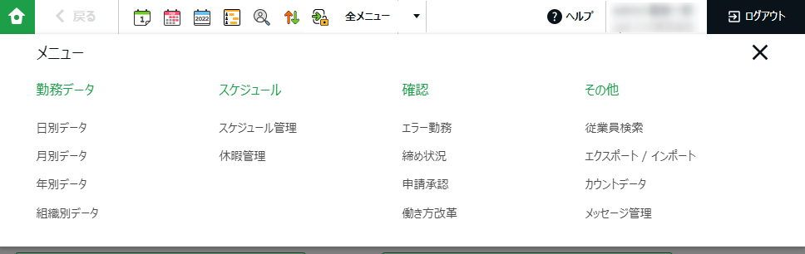

［表示］をクリックすると、以下のように、警告基準、上限基準に達した従業員リストが表示されます。

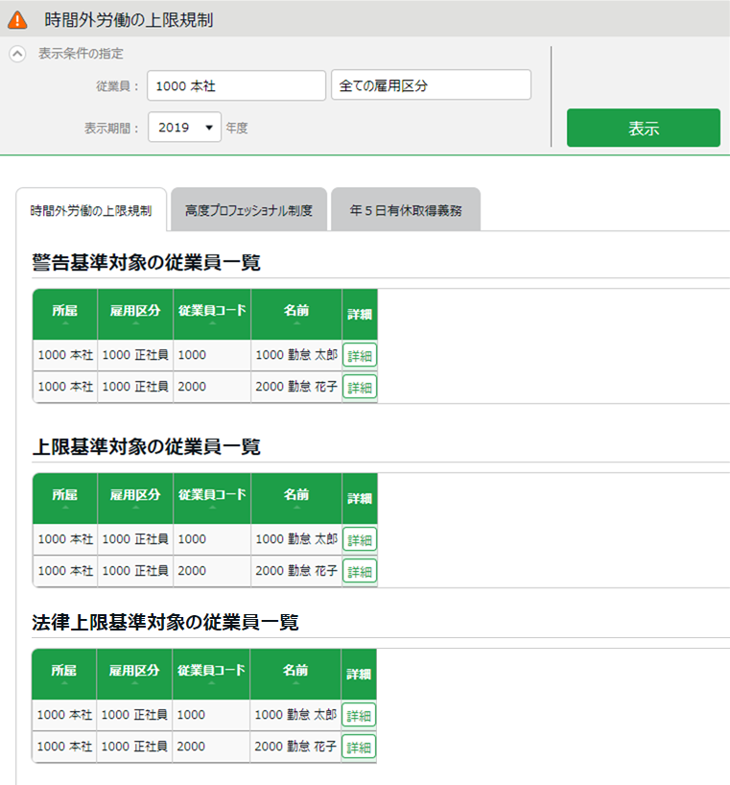

従業員の名前の右の［詳細］をクリックすると、どの警告基準、上限基準に達したのかを確認することができます。

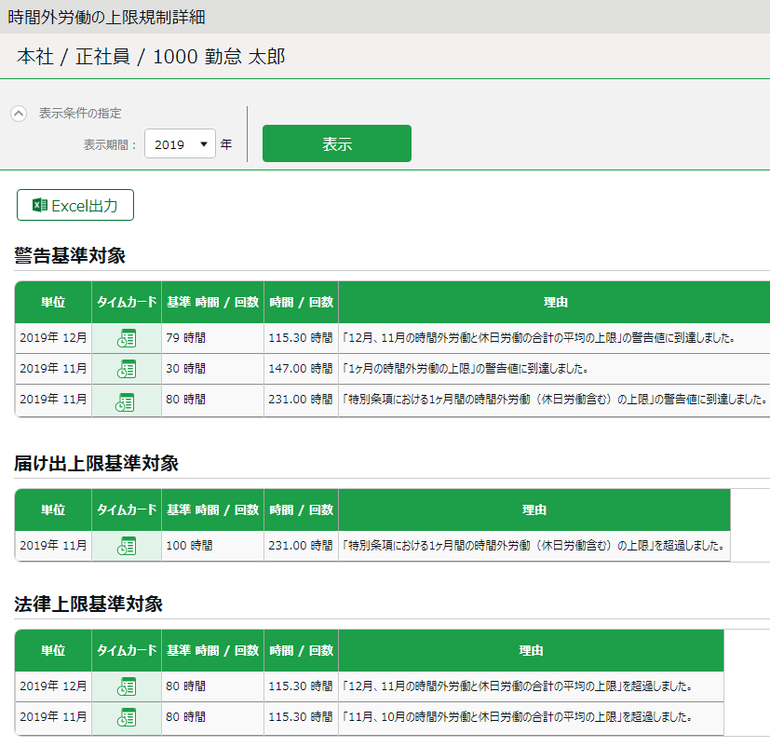

どの警告/上限基準時間に達したのか表示します。
理由

実績を表示します。
時間/回数

対象勤怠を表示します。
単位

設定した基準時間/回数を表示します。
基準時間/回数

タイムカード

ここをクリックすると、
該当月のタイムカードに遷移します。

また、警告基準、上限基準に達した従業員が存在する場合、ホーム画面の「対応が必要な処理」にもアラートが表示されます。
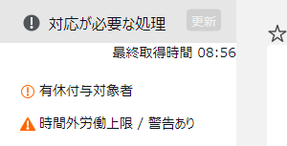

こちらをクリックしても、従業員リストの画面に遷移が可能です。

高度プロフェッショナル制度を設定しよう

「高度プロフェッショナル制度」とは、「高度な専門知識を持ち、一定の年収がある労働者」を時間外労働、休日労働、深夜労働の割増賃金等に関する規定の適用対象外とし、働いた時間ではなく、成果で労働価値を評価し賃金を支払う制度です。

なお、高度プロフェッショナル制度を導入する場合は、事業場に労使委員会を設置して5分の4以上による決議を行い、かつ、対象労働者本人の同意が必要となります。

違反した場合は罰則対象となります。

対象職種
金融商品の開発・ディーリング、アナリスト、コンサルタント、研究開発業務 等
※厚生労働省令で定められています。

対象労働者
厚生労働省の統計を基にした給与の平均額の3倍を相当程度上回る水準、年収1,075万円以上の労働者。

また、以下の健康措置が必要となります。
◆義務
年104日以上の休日

◆選択（いずれか1つの実施）
・在社時間の上限設定
・勤務間インターバル
・2週間連続の休暇（義務休日104日+2週間の連続休暇）
・臨時の健康診断

本システムでは、「高度プロフェッショナル制度」を従業員ごとに設定し、管理を行うことができます。
「義務休日取得」の「下限」日数と「警告」日数の設定、対象の従業員、適用する健康措置が設定できます。
上記設定に該当する従業員の一覧表示や管理者への警告などにより、過重労働を未然に防止することができます。

「高度プロフェッショナル制度登録」画面の設定方法
1. 管理画面ホーム ＞ 設定 ＞ その他 ＞ ［働き方改革関連設定］ ＞
画面左上の「高度プロフェッショナル制度」をクリックします。


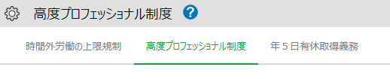

クリック後、以下の画面が表示されます。
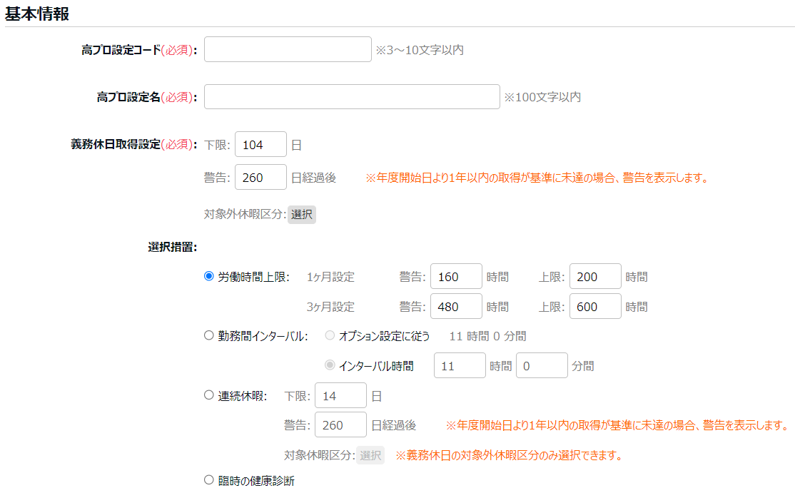

2. コードと名称を設定します。
選択する健康措置や対象の所属、雇用区分 等を分かりやすくすると、後の従業員選択が行いやすくなります。

例）「高プロ設定コード：001、高プロ設定名：連続休暇」
「高プロ設定コード：002、高プロ設定名：埼玉研究室用」 等
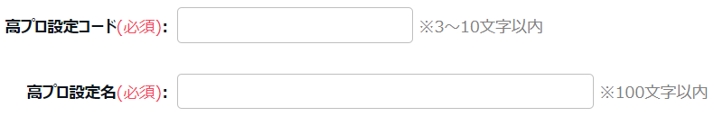

3. 「義務休日取得日数設定」を行います。
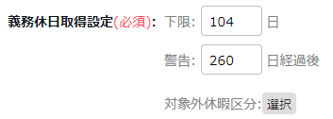

事業年度開始月日より1年間を計算します。

「義務休日」は法律で104日以上と定められているため、「下限」に設定できる値の範囲は104～360です。

休日の取得日数が「下限」の日数に達していない従業員がいた場合、管理者に警告通知するタイミングを「警告」の日数に設定します。「警告」に設定できる値の範囲は1～360です。

また、［対象外休暇区分］をクリックし、「欠勤」等の、義務休日取得日数にカウントしない休暇を選択してください。


「警告」に設定した日数によっては、
警告表示が出た時に未取得休日を全て取得しきれない場合があります。
（例：「警告」に330日を設定。
330日経過後に警告表示が出たが、該当従業員が休日を60日しか取得していなかった。
残り44日を取得させなければいけないが、年間日数は残り35日のため足りない。）

「警告」には余裕を持った日数を設定しましょう。

4. 「選択措置」を設定します。
「選択措置」は 4つの選択肢からいずれか1つを選択して設定をします。
設定後、［登録］をクリックしてください。
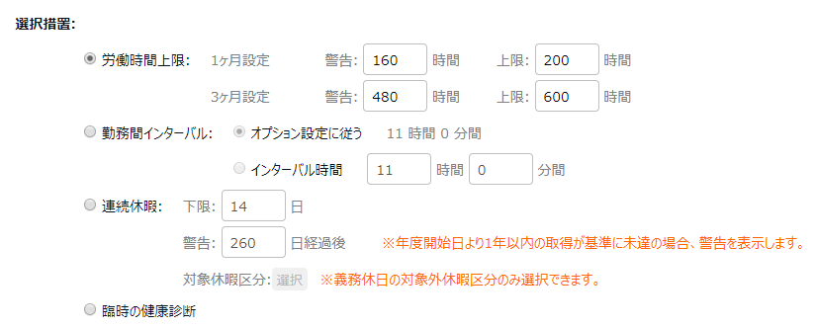

【労働時間上限】
本機能では、「在社時間」を対象とします。
在社時間がどの時間を算出しているかは、下記コンテンツ内の「定義」をご参照ください。
https://n_help.kingtime.jp/h-t/web5/Detail.aspx?id=2115

「1ヶ月設定」と「3ヶ月設定」のどちらか、もしくは両方の在社時間の「届け出の上限」値と、注意を促す「警告」値を設定します。
「届け出の上限」時間には「1ヶ月設定」と「3ヶ月設定」の在社時間の上限値を設定し、「警告」時間には、在社時間が「届け出の上限」値に達する可能性のある従業員がいた場合、
管理者に警告通知するタイミングを設定します。

こちらの「届け出の上限」時間に法律上の規定はありません。
「時間外労働の上限規制」も考慮した時間数を社内でご検討のうえ設定してください。

「警告」時間が未設定の場合、「届け出の上限」時間の80％に相当する時間が自動で入力されます。

【勤務間インターバル】
前日の終業時刻～翌日の始業時刻までの間隔を何時間以上とするのか、設定します。
ホーム画面 ＞ 設定 ＞ オプション ＞ 「勤務間インターバル不足カウント機能」の設定をそのまま使用したい場合は「オプション設定に従う」を選択します。
「勤務間インターバル不足カウント機能」の設定方法については、以下のFAQコンテンツをご参照ください。

https://n_help.kingtime.jp/h-t/web5/Detail.aspx?id=2377
新たに設定を行う場合は、「インターバル時間」を選択し、時間数を設定します。
設定できる値の範囲は、0時間1分間～12時間0分間です。
【連続休暇】
連続休暇の最低取得日数を「下限」に設定します。
設定できる最小値は「14」日です。

「警告」には、最低限取得日数を取得できていない従業員がいた場合、管理者に警告を出す日数を設定します。こちらは、1～360の範囲で設定できます。

また、「連続休暇」としてカウントする休暇を、［対象選択］からお選びいただきます。
「義務休日」の104日とは分けて管理することが必要なため、「義務休日」の対象外として選択した休暇のみ「連続休暇」の［対象選択］に表示します。

「連続休暇」は勤務をせず連続で休暇を取得していれば連続休暇としてカウントします。
そのため、カウントする対象に選択していない休暇を挟んだとしても、設定した日数分を連続で取得していれば問題ありません。

例）［対象選択］にて「特別休暇」のみを選択。

×連続休暇としてカウントしない
04/01 | 04/02 | 04/03 | 04/04 | 04/05 | 04/06 | 04/07 | 04/08 | 04/09 | 04/10
特別休暇 | 特別休暇 | 特別休暇 | 特別休暇 | 出勤 | 出勤 | 特別休暇 | 特別休暇 | 特別休暇 | 特別休暇

〇連続休暇としてカウントする
04/01 | 04/02 | 04/03 | 04/04 | 04/05 | 04/06 | 04/07 | 04/08 | 04/09 | 04/10
特別休暇 | 特別休暇 | 特別休暇 | 特別休暇 | 公休 | 公休 | 特別休暇 | 特別休暇 | 特別休暇 | 特別休暇

【臨時の健康診断】
こちらは選択だけで、特に設定は不要です。
本システム内では「臨時の健康診断」の実績管理はできないため、警告表示等もできません。
別途、社内で管理してください。

5. 登録後以下のように、作成した「高度プロフェショナル設定」が表示されますので、［従業員選択］をクリックします。
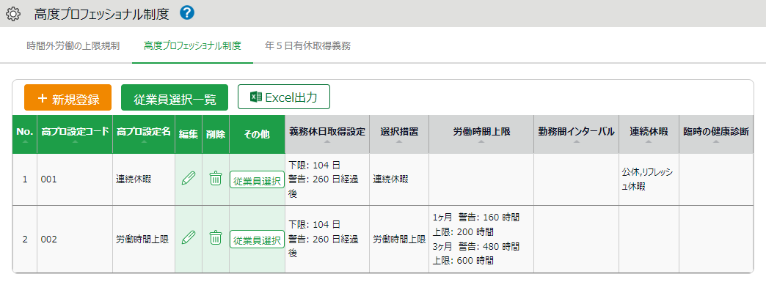

6. 以下の画面にて、適用する従業員を選択します。
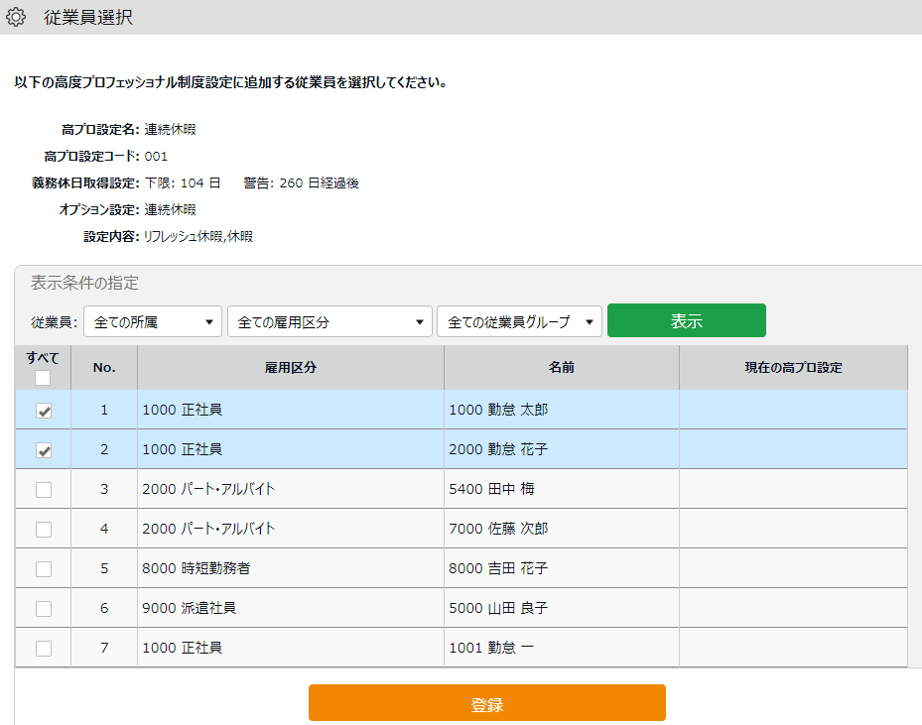

警告基準、上限基準に達した従業員を確認しよう
設定した警告基準、または上限基準に達した従業員を確認します。

確認方法

管理画面上部の「全メニュー」をクリック ＞ 「働き方改革」をクリックします。

「高度プロフェッショナル制度」のタブをクリックします。
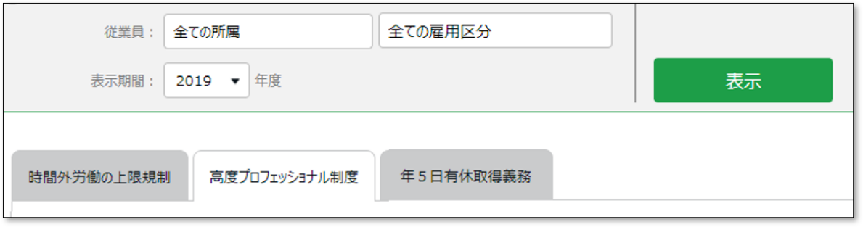



警告基準、上限基準に達した従業員がリストで表示されます。
※上限基準に達した従業員は、「契約違反対象の従業員一覧」に表示されます。
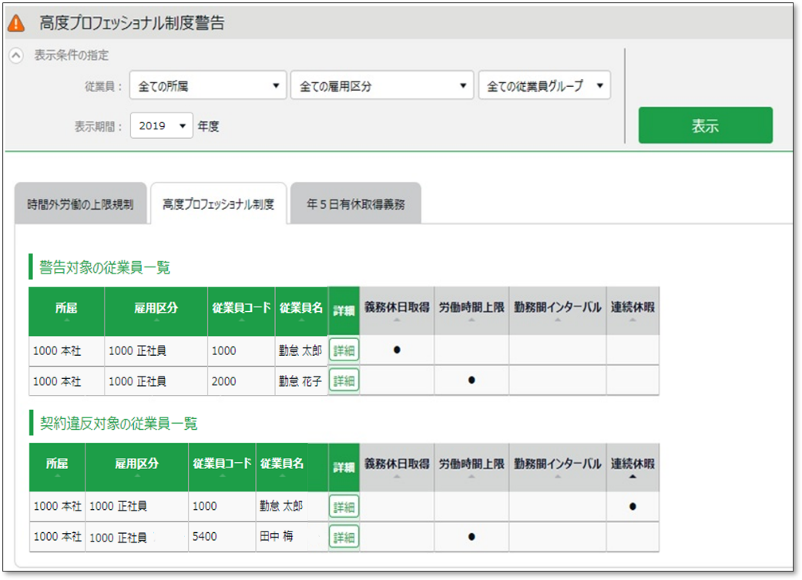

以下のようにどのオプションを選択しているか確認できます。
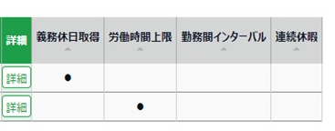

※「臨時の健康診断」は本システムでは管理できないため、項目は表示されません。

従業員名の右にある［詳細］をクリックすると、警告基準、上限基準に達した勤怠が確認できます。
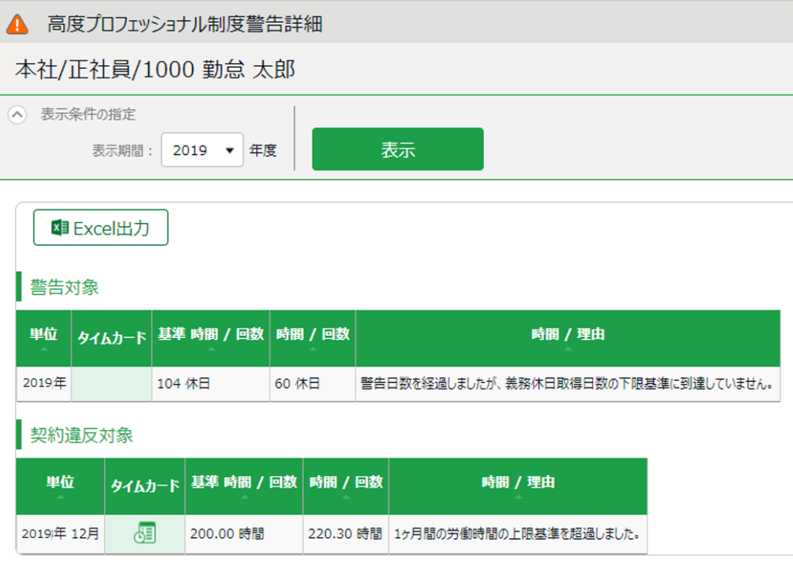

警告基準、上限基準に達した従業員が存在する場合、ホーム画面の「対応が必要な処理」に「高プロ制度警告」とアラートが表示されます。
ここをクリックしても、従業員リストの一覧画面に遷移できます。
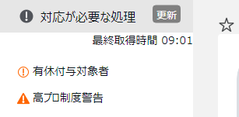

年5日有休取得義務を設定しよう
諸外国に比べて日本人は会社を休まない傾向があり、職場への配慮やためらいといった理由から有休を取得する人が少ない現状となっています。

こうした状況を改善するために有休を年間10日以上付与される従業員には、年間5日以上の有休を取得させることが義務付けられました。
違反した場合は、罰則の対象となります。

本システムでは、年間5日以上の有休を取得できていない従業員を任意のタイミングで管理者に警告できます。
「有給休暇付与機能」を使用して有休10日以上付与された従業員が対象です。
年間5日以上取得できていない従業員がいた場合警告を表示し、さらに、警告対象の従業員を一覧で確認することができます。
警告を表示するタイミングを任意で設定できます。

「年５日有休取得義務」画面の設定方法

1. 管理画面ホーム ＞ 設定 ＞ その他 ＞ ［働き方改革関連設定］ ＞「年５日有休取得義務」をクリックします。

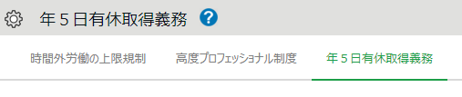

2. 「義務に対する警告」にて警告のタイミングを設定し、［登録］をクリックします。
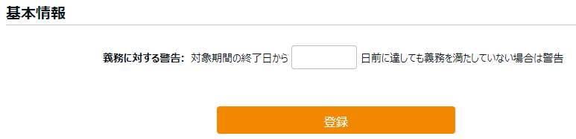


たくさんの従業員が一斉に休むと困るから、
余裕のある日数を設定しなくちゃ……。
繁忙期のことも考えて、設定する日数を社内で相談しましょう！

期間と義務休日取得日数
基本的には有休が付与された日（＝「基準日」）からの1年間に、5日以上の取得が義務となっています。取得義務日数は以下の方法で算出されます。

期間と義務休日取得日数が変わらないケース

◆1 付与日10/01から1年間以内（翌年～09/30）に5日以上の取得が必要。
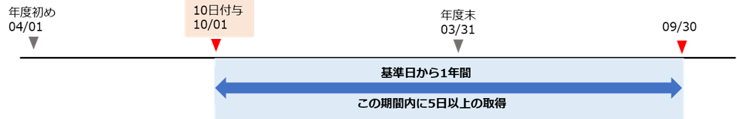

◆2 本来の付与日10/01より前倒し、04/01で10日以上を付与。
基準日04/01より1年間以内（翌年03/31）に5日以上の取得が必要。
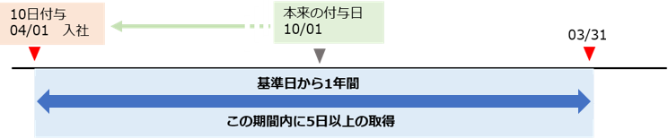

期間と義務休日取得日数が変動するケース
前倒しでの一部日数の付与や、1年以内に10日以上の付与を複数回行い期間が重複した場合などで、期間や取得義務日数が変動する場合があります。

◆3
1年以内に10日以上の付与が重複（10/01と翌年04/01）。
最初の期間の開始日（10/01）から最後の期間の終了日（翌々年03/31）を履行期間とし、 その期間内に1年あたり5日に相当する日数（18ヶ月÷12×5＝7.5日）以上の取得が必要。
警告期間の基準となる終了日は、最後の期間の終了日（翌々年03/31）となる。
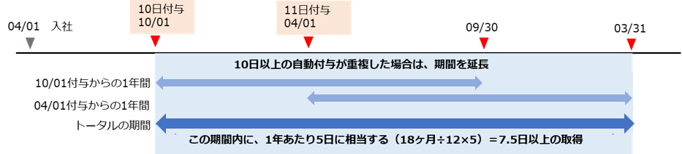

※有休付与方法 ＞ 「付与日基準で付与」をご利用の場合に、1回目の付与と2回目の付与を行った際に上記のパターンが考えられます。

◆4
前倒し（04/01）で5日付与、本来の付与日（10/01）に5日を付与。
最も遅い付与日（10/01）を基準日として1年間（～翌年09/30）で、前倒しでの付与日（04/01）～基準日（10/01）での取得日数を引いた日数の取得が必要。
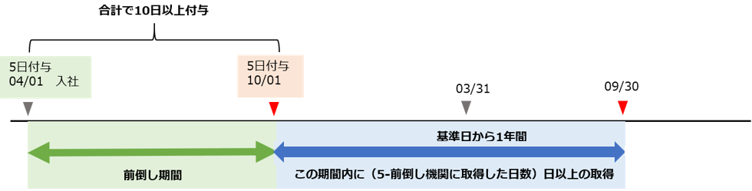

例）もし04/01～10/01の間に3日取得していれば、

10/01～翌年09/30で取得が必要なのは5－3＝2日。

指定日数前になっても5日以上の有休を取得していない場合、管理者と従業員にメール通知を送信できます。
詳しくは管理者マニュアルの「年５日有休取得義務通知」をご覧ください。

警告対象者を確認しよう
有休を年間5日以上取得していない従業員を確認します。

確認方法

管理画面上部の「全メニュー」をクリック ＞ 「働き方改革」をクリックします。

「年5日有休取得義務」のタブをクリックします。
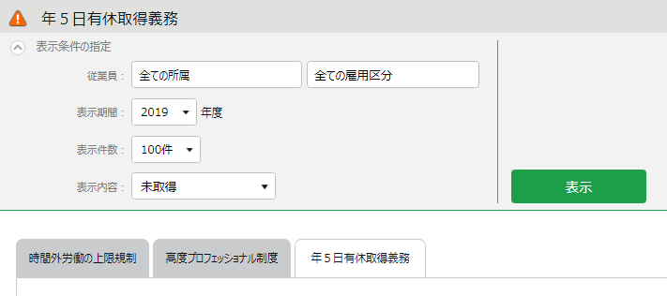

「表示内容」のメニューから警告対象外の情報も表示できます。
未取得（警告日前）
警告日に到達していない「年5日有休取得義務」未取得従業員を表示します。
取得済
「年5日有休取得義務」取得済み従業員を表示します。
[表示ボタン]を押すと一覧に反映されます。
表示内容
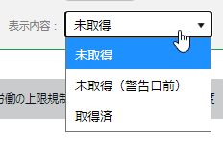

以下のような従業員リストが表示されます。
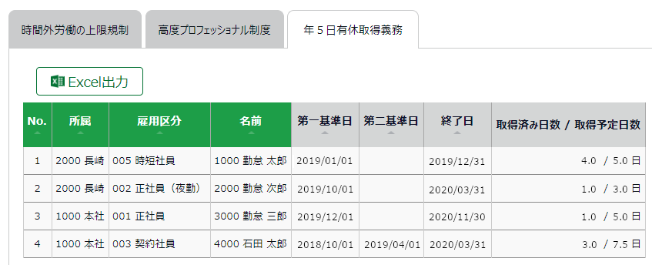

※1

※2

※3

※1（「期間、取得義務日数が変わらないケース」の◆1と同様）
こちらは基本的な期間と取得予定日数です。
2019/01/01（＝第一基準日）～2019/12/31（＝終了日）の間に、5.0 日（＝取得予定日数）の取得が必要。現在は、4.0日（＝取得済み日数）を取得している。

※2（「期間、取得義務日数が変動するケース」の◆4と同様）
こちらは前倒しで一部日数を付与した場合です。
2019/10/01（＝第一基準日）～2020/03/31（＝終了日）の間に、3.0日（＝取得予定日数）の取得が必要。
（→ 前倒しでの付与日～2019/10/01間で、2.0日取得している）
現在は、1.0日（＝取得済み日数）を取得している。

※3（「期間、取得義務日数が変動するケース」の◆3と同様）
こちらは、1年以内に10日以上の付与が重複した場合です。

初めに2018/10/01（＝第一基準日）に10日以上を付与し、次に、2019/04/01（＝第二基準日）にも10日以上を付与している。

2018/10/1～2020/03/31（＝終了日）の間に、7.5日（＝取得予定日数）の取得が必要。
（→ 18ヶ月÷ 12ヶ月×5.0日＝7.5日）
現在は、3.0日（＝取得済み日数）を取得している。

警告対象の従業員が存在する場合、ホーム画面の「対応が必要な処理」に「年5日有休取得義務」とアラートが表示されます。

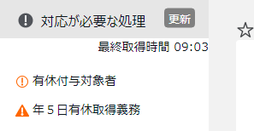

こちらをクリックしても、警告対象の従業員リスト画面に遷移できます。
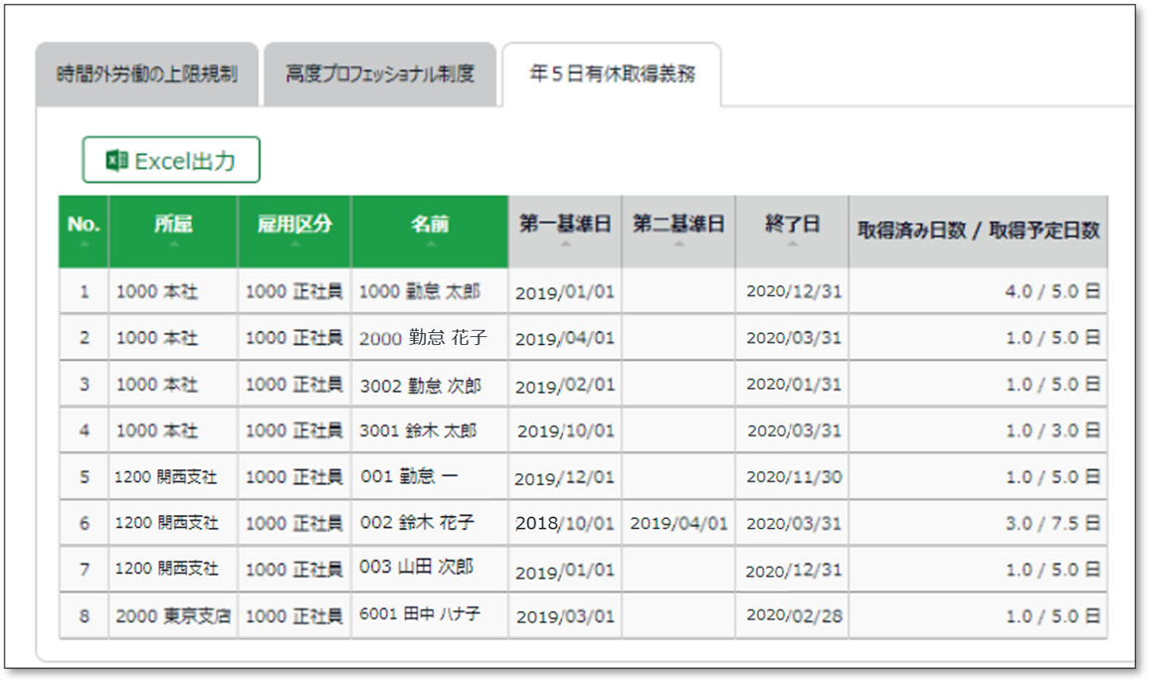

メール通知機能を活用しよう
「通知設定」では、打刻忘れや残業の申請漏れなどを、従業員や管理者にメール通知できます。
7種類の通知設定を解説します。

「打刻忘れ通知」
設定 ＞ その他 ＞ 通知設定 ＞ 打刻忘れ通知
登録されたスケジュールの、予定時刻や刻限時刻になっても打刻が無い場合、通知メールを送る
ことができます。打刻を忘れないように、勤務の開始前に通知メールを送ることも可能です。

基本情報
通知タイミングと通知対象者を設定します。

打刻種別ごと（出勤・退勤・休憩開始・休憩終了など）に通知ルールを設定できます。
打刻忘れチェックの基準時間を0～60分の間で設定できます。
またこの基準時間の適用範囲を、「前」、「後」、「前後」で選択可能です。
前 | 予定時刻または開始刻限の○分前に、メール通知をします。  打刻忘れを未然に防ぎたい場合に設定します。
後 | 予定時刻または終了刻限に打刻が無かったら○分後に、  メール通知をします。打刻忘れを知らせたい場合に設定します。
前後 | 上記の「前」と「後」の両方のタイミングでメール通知をします。
※打刻忘れ通知は、日本時間だけに対応しております。
通知タイミング設定

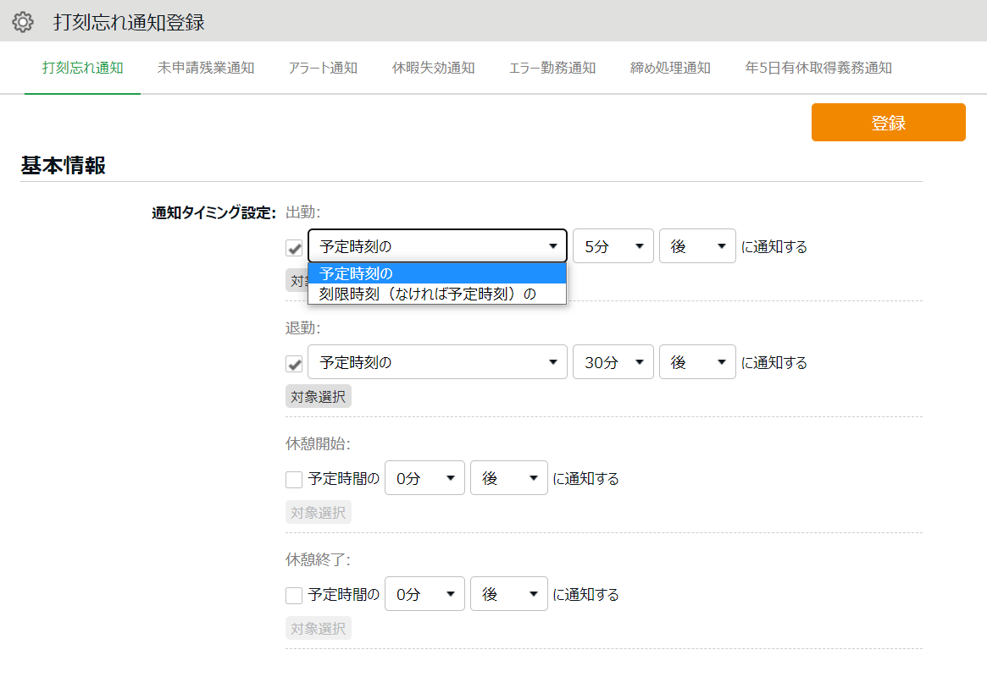

通知を行う打刻種別にチェックを入れます。
通知ON/OFF
スケジュール選択

予定時刻・刻限時刻の
どちらを基準にするか
選択します。

通知対象

通知対象を設定します。（詳細は次頁）

変更内容を登録します。
登録

通知対象
対象選択ボタンをクリックすると、設定中の通知対象の一覧が表示されます。
なお、この通知対象の登録方法は、全ての通知設定と共通になります。
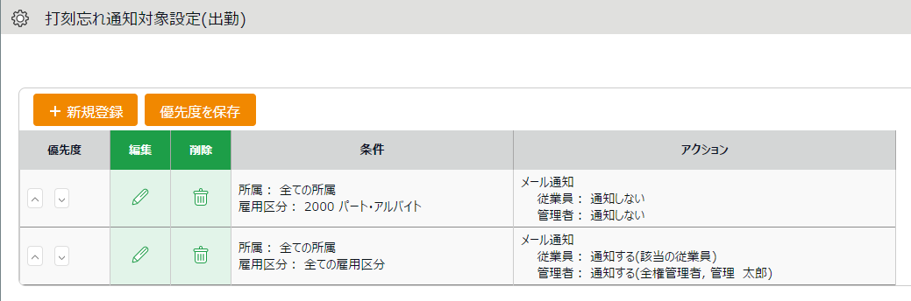
1ｚ
２ｚ

３ｚ
４ｚ

位置 | 操作ボタン | 機能概要
1 | 新規登録 | 通知対象の設定を作成します。
2 | 優先度を保存 | 変更した優先順位を保存します。
３ | 優先度 | 複数のチェック条件が重なった場合の優先度を設定します。より  上部にある条件が優先して適用されます。上下ボタンで順序を  変更します。変更後は［優先度を保存］をクリックします。
４ | 編集・削除 | 設定条件の編集・削除を行います。

［＋新規登録］または （編集）ボタンで、通知対象の設定を行うことができます。
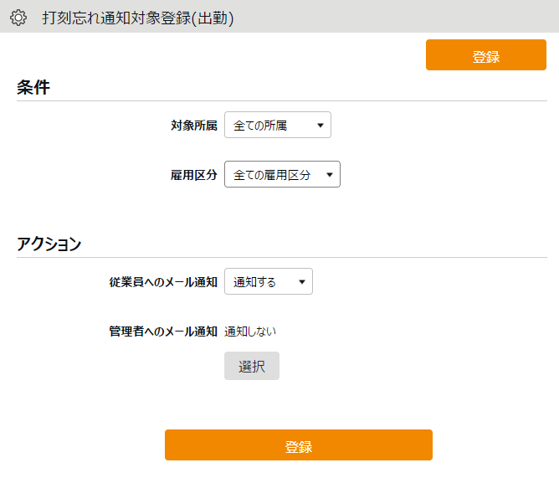
1ｚ

２ｚ

３ｚ

位置 | 操作項目 | 機能概要
1 | 条件 | 通知対象の所属と雇用区分が表示されます。
2 | アクション | 通知対象の従業員と管理者に対し、通知する/通知しないが表示  されます。［選択］ボタンから通知する管理者を選択できます。
３ | 登録 | 変更内容を登録します。

「未申請残業通知」
設定 ＞ その他 ＞ 通知設定 ＞ 未申請残業通知
前日の勤務に対して残業申請が行われていない、または残業申請が承認されていない場合に
メールで通知することができます。

基本情報
通知機能を「使用する」を設定した場合に、通知タイミングを設定できるようになります。
設定後に［登録］ボタンで作成されます（※メールテンプレートが設定されている場合は、未申請残業通知設定時にリセットされます。ご注意ください）。
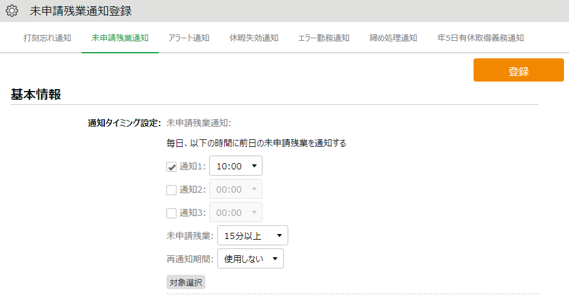

打刻忘れ通知（p.90）と
共通になります。
対象選択

「使用しない」以外を選択した場合、選択した日数＋1日前までのエラー勤務に関するメールを、エラーが修正されるまで送信します。

再通知期間

未申請残業時間が、この時間以上あった場合に通知します。1分以上～120分以上の間で設定できます。

未申請残業

30分単位で、1日3回まで設定できます(※)。
通知タイミング設定

※「09:00」「09:30」はサーバー負荷軽減のため、新規選択できません。

「アラート通知」
設定 ＞ その他 ＞ 通知設定 ＞ アラート通知
勤怠が一定の数値を超過している場合にメールで通知します。

基本情報
設定 ＞ 画面表示 ＞ 「アラート設定」（p.98）で設定した条件を使って、メール通知を設定します。アラート設定（条件を指定時間「未満」「以下」に設定したものは、メール通知できません）のチェックボックスをオンにし、通知タイミングや対象を指定するとメール通知が送信されます。

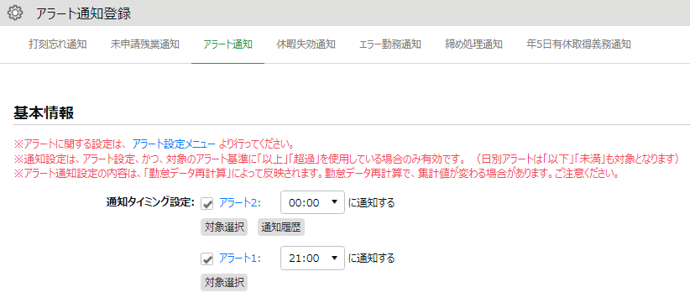

30分単位で設定できます(※)。
通知タイミング設定

通知履歴

対象期間が「月別」の場合は通知結果を一覧（アラート通知対象一覧）で確認できます。

打刻忘れ通知（p.90）と
共通になります。

対象選択

※「09:00」「09:30」はサーバー負荷軽減のため、新規選択できません。

アラート通知対象一覧
アラート設定画面（p.98）で「対象期間」を「月別」に設定したアラートは、通知履歴データが設定ごとに一覧表示されます。アラート通知が送られた経緯を確認する際に利用できます。
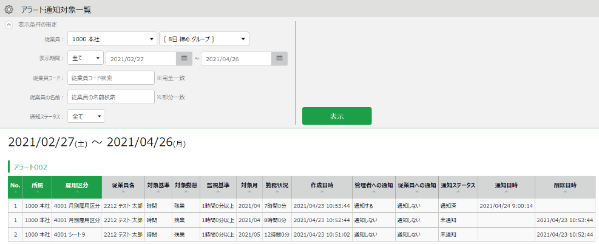

所属・雇用区分以外にも様々な条件で絞り込めます。
通知ステータス：
・通知済（メール通知をした）
・通知（メール通知をしていない）
表示条件の指定
※通知時間の設定と実際の通知日時には数分の時差が発生する場合がございます。

「休暇失効通知」
設定 ＞ その他 ＞ 通知設定 ＞ 休暇失効通知
休暇の失効日が近づいていることをメールで通知できます。

基本情報
「休暇取得により休暇数の計算方法」が減算、かつ「有効期間」が設定されている休暇に対して、
「休暇失効通知」を設定できます。設定後に［登録］ボタンで作成されます。
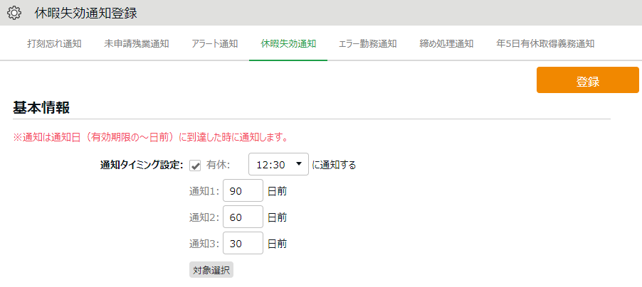
通知タイミング設定

30分単位で、1日3回まで設定できます(※)。

何日前に通知するか、
日数を入力します。
通知日の設定

打刻忘れ通知（p.90）と共通になります。
対象選択

※「09:00」「09:30」はサーバー負荷軽減のため、新規選択できません。

「エラー勤務通知」
設定 ＞ その他 ＞ 通知設定 ＞ エラー勤務通知
エラー勤務があった場合に、従業員や管理者にメールで通知できます。

基本情報
前日の勤怠にエラーが発生している場合に従業員や管理者にメール通知を送信します。
通知対象となる勤務は以下の通りです。
- 打刻エラー勤務
- 打刻なし/スケジュールあり（※1）
- 打刻あり/スケジュールなし（※1）
- 連続勤務（※2）

※1：使用する場合はオプション ＞「エラー勤務設定」で「表示する」を選んでください。
※2：指定の日数に達しても連続勤務が続いている場合は、毎日通知されます。
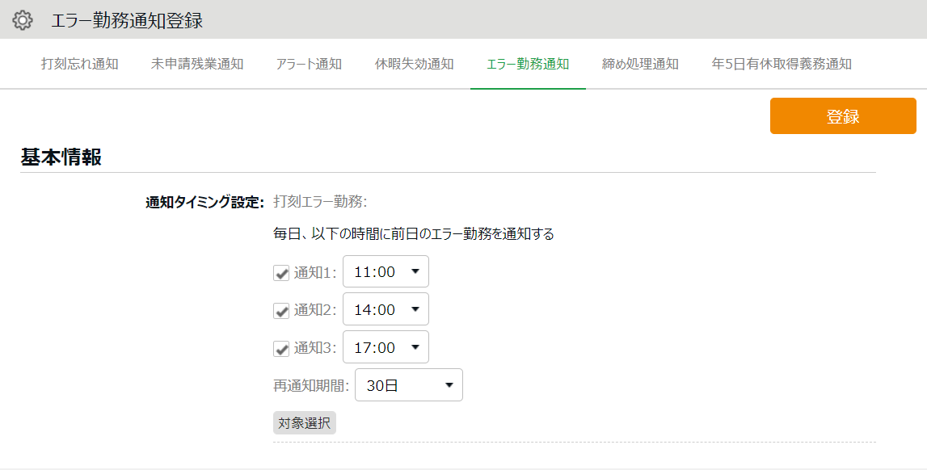

通知タイミング設定

30分単位で1日3回まで設定できます(※)。

再通知期間

「使用しない」以外を選択した場合、選択した日数＋1日前までのエラー勤務に関するメールを、エラーが修正されるまで送信します。

打刻忘れ通知（p.90）と共通になります。
対象選択

※「09:00」「09:30」はサーバー負荷軽減のため、新規選択できません。

「締め処理通知設定」
- 設定 ＞ その他 ＞ 通知設定 ＞
締め処理通知設定
「勤怠締め」機能を使用している場合は管理者に、「勤怠確認」機能を使用している場合は従業員にもメールで通知できます。

基本情報
「勤怠締め」や「勤怠確認済み」が行われていない場合に、対象従業員や任意の管理者にメール通知を送信します。

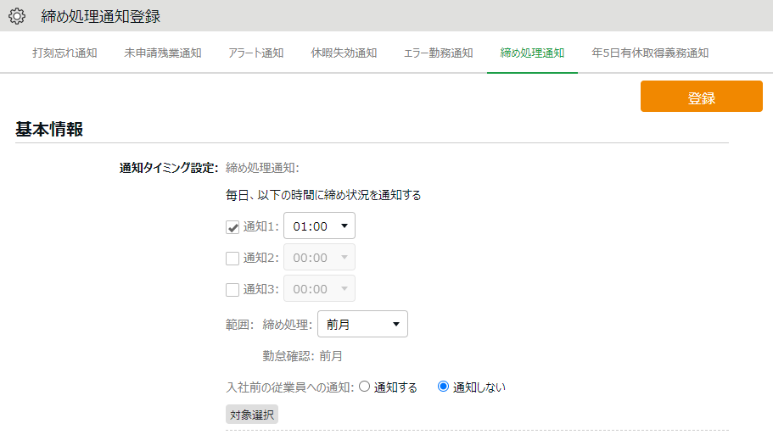
対象選択

打刻忘れ通知（p.90）と共通になります。
ただし、締め状況は従業員に通知できません。
通知タイミング設定
入社前の従業員への通知

入社前の従業員に通知するかを指定します。

チェック範囲を指定します。選択肢の内容は設定によります（※2）。
範囲

30 分単位で、1日3回まで設定できます（※1）。

※1：「09:00」「09:30」はサーバー負荷軽減のため、新規選択できません。
※2：勤怠締め機能を使用しない場合は表示されません。

「年５日有休取得義務通知」
- 設定 ＞ その他 ＞ 通知設定 ＞
年５日有休取得義務通知
年５日有休取得義務アラートを管理者や従業員にもメールで通知できます。
これにより、年の有給休暇の取得が5日に満たない従業員に対し、休暇の取得を促すことができます。管理者は管理画面でもアラート通知を確認できますが、メール通知を受けることで、ログインしていない間も従業員の休暇取得義務アラートを把握できます。

基本情報
年の有給休暇の取得が5日に満たない従業員がいる場合に、管理者や従業員自身にメールを送信します。

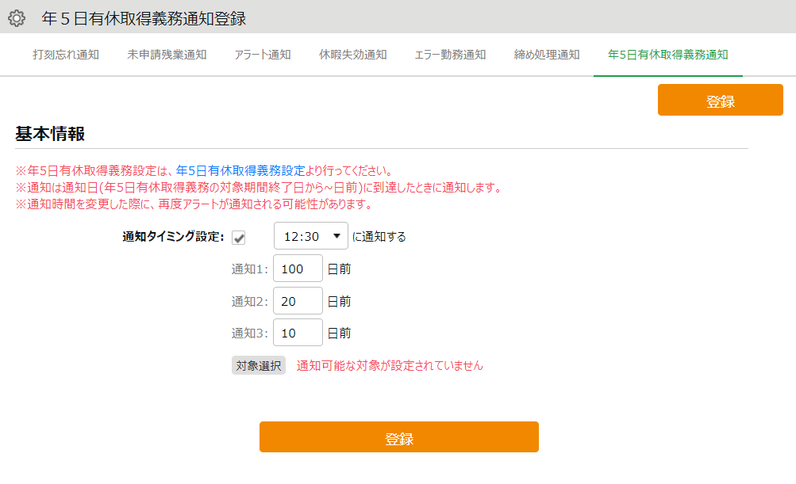

30分単位で、1日 3回まで設定できます（※）。
通知タイミング設定

打刻忘れ通知（p.90）と共通になります。
ただし、締め状況は従業員に通知できません。
対象選択

※「09:00」「09:30」はサーバー負荷軽減のため、新規選択できません。

「アラート設定」
設定 ＞ 画面表示 ＞ 「アラート設定」でアラート設定を行うと、一定の数値を超過しているまたは不足している勤怠を、日別データ画面や月別データ画面で抽出できます。また、勤怠データがアラート設定で指定した条件に達したときに、メール通知を送信する「アラート通知（p.93）」も利用できます。
※条件を指定時間「未満」「以下」に設定したものは、メール通知できません。

アラート設定

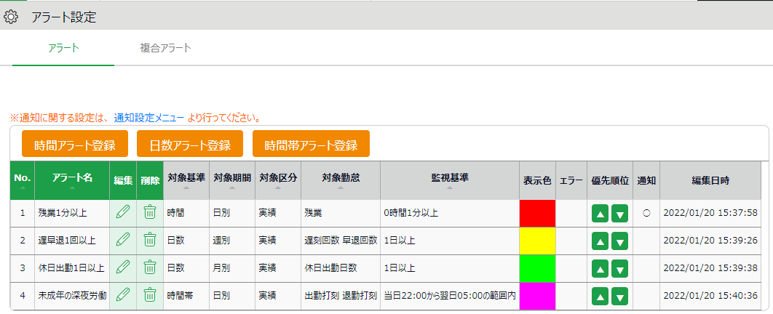
4
5
3
2
1
1 | 時間アラート登録 | 一定の時間数を超過・不足している勤怠を抽出する場合はここからアラート設定を登録します。
２ | 日数アラート登録 | 一定の日数を超過・不足している勤怠を抽出する場合はここからアラート設定を登録します。
3 | 時間帯アラート登録 | 特定の時間帯に、打刻または出退勤予定が存在する場合にアラート表示したいときは、ここからアラート設定を登録します。
4 | 優先順位 | アラート表示の優先順位を設定します。
5 | 通知 | メール通知設定に使われているアラート設定は「○」と表示されます。

アラート登録画面
アラートを登録するには、時間や日数、時間帯など、設定したいアラートのボタンをクリックします。必要に応じて以下を設定します。表示される項目は設定するアラートによって異なります。
アラート名 | アラート名を設定します。
対象基準 | アラート対象の基準（時間数・日数）が表示されます。
対象期間 | 「日別」、「週別」、「月別」から選択できます。
アラート種別 | ※時間帯アラートだけに表示されます。  「任意の時間帯」と「0 時基準で勤務日種別をまたぐ場合」から選択で  きます。  任意の時間帯  任意の時間帯を指定するアラートに使います。  0 時基準で勤務日種別をまたぐ場合  勤務日種別が異なる日を跨いだ勤務（例：平日から法定休日）が発生し  た時にアラートを出したい場合に使います。
対象区分 | ※時間帯アラートだけに表示されます。  「実績」と「予定」から選択できます。  実績  打刻データがアラート対象となります。  予定  出退勤予定がアラート対象となります。
エラー判定 | 対象区分で「予定」が選択された場合に表示されます。  「エラーとする（デフォルト）」、「警告とする」から選択できます。  エラーとする（デフォルト）  アラートに該当するスケジュールを登録しようとすると、エラーになり登録できません。  警告とする  アラートに該当するスケジュールを、全メニュー ＞ エラー勤務で確認できます。
アラート対象勤怠 | アラート対象にする勤怠データを選択します。  ※時間帯アラートの「対象区分」にて「予定」を選択した場合は表示されません。
アラート対象カスタム項目 | カスタムデータ項目を選択できます。
アラート | アラートのしきい値を指定します。
表示色 | 条件を満たした際に表示する色を、カラーパレットで選択します。
従業員の選択 | 対象従業員の年齢や性別を指定します。
雇用区分の選択・  所属の選択 | 対象の雇用区分や所属を指定します。

月別データ画面
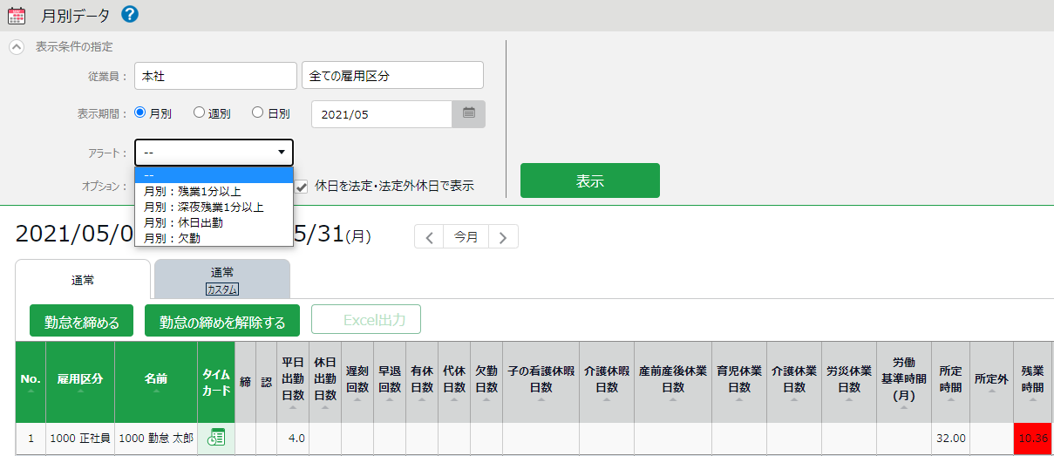
月別データ画面や日別データ画面で、条件に該当する勤怠データが指定の表示色でハイライトされます。また、月別データ画面では「表示条件の指定」でアラートを絞り込み表示できます。

複合アラート
複数のアラートを組み合わせて１つの条件を作成したい場合に便利な機能です。
例えば、以下のアラート設定を複合設定に登録すると、「1分以上4時間未満の残業」が発生した従業員を抽出できます。
- アラート1：残業が1分以上発生した場合にアラートを表示する
- アラート2：残業が4時間未満発生した場合にアラートを表示する
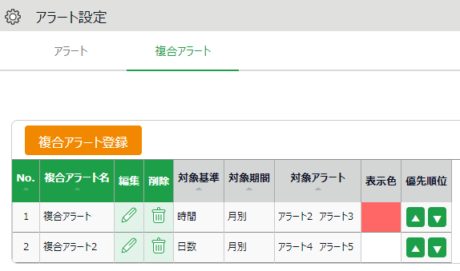

複合アラート登録画面
複合アラートを登録するには、アラート設定 ＞ 複合アラート ＞ [複合アラート登録]ボタンをクリックします。必要に応じて以下を設定します。

複合アラート名 | 複合アラート名を設定します。
対象基準 | 「時間数」、「日数」、「時間帯」のいずれかを選択します。
対象期間 | 「日別」、「週別」、「月別」のいずれかを選択します。
アラート | 作成済みのアラートから組み合わせたい条件を選択します。  画面内の「対象基準」や「対象期間」で選択した期間に一致するアラートしか選択できません。
表示色 | 条件を満たした際に表示する色を、カラーパレットで選択します。

ご注意
複合アラートで使用したアラートは、単体では機能しなくなります。

運用を開始しよう
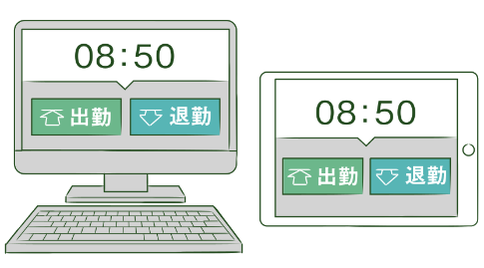
基本設定を終えたら、従業員に展開する準備を行います。

・タイムレコーダーを設定する
・従業員画面へログインする

タイムレコーダーを設定する

個人用タイムレコーダー
p.45を参考に、個人用タイムレコーダーのセットアップ情報を従業員にメール送信します。

所属用タイムレコーダー
p.16を参考に、所属用タイムレコーダーのセットアップ情報をメール送信します。
メールに記載されたマニュアルを元に、タイムレコーダーをセットアップしてください。

従業員画面へログインする
申請承認機能を使って、従業員からの打刻修正やスケジュール変更依頼を受けるときは、
事前に従業員画面へのログイン方法を周知しましょう。ログイン方法は2通りあります。

従業員へログイン方法を通知する
p.45を参考に従業員のログイン情報をメール送信します。

タイムレコーダーからログインする
タイムレコーダーにて［タイムカード］ボタンをクリックした後、指情報、ICカード、パスワード等で認証します。認証に成功するとブラウザにてタイムカードが表示されます。
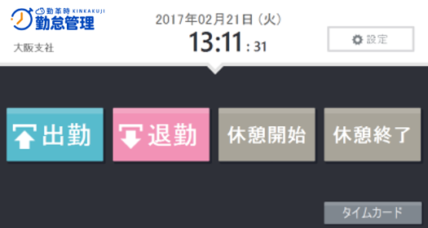
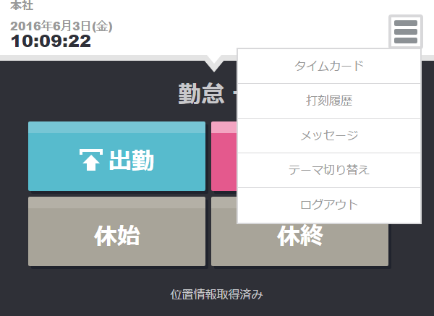

ピットタッチ・シリーズ等の打刻専用機からは、タイムカードにログインできません。

本書の内容の一部または全部を無断転載することは禁止されています。
本書の内容に関しては訂正・改善のため、将来予告なしに変更することがあります。

Last Updated - 2026/3/9

